Výroční zpráva

školní rok 2021/2022

Základní škola, Brno, Košinova 22,
příspěvková organizace

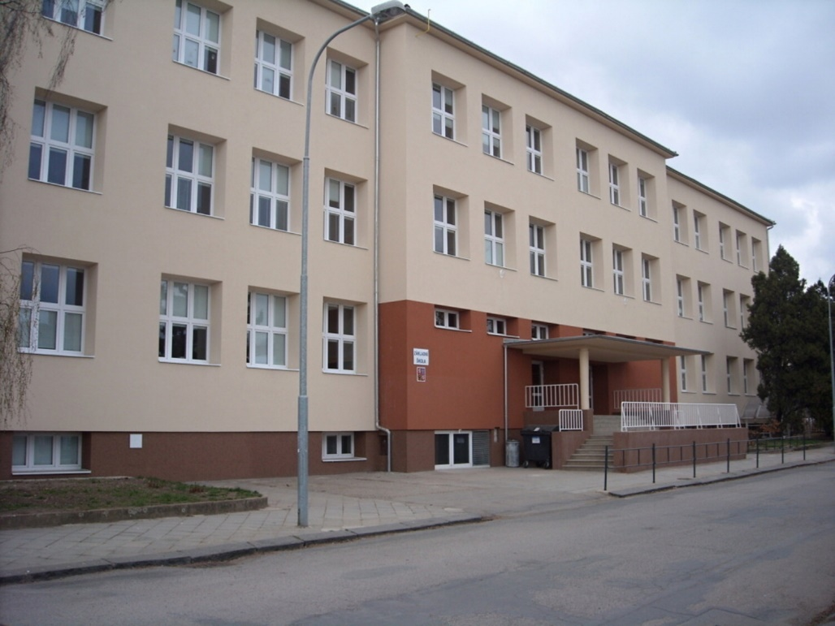

Obsah:

- Základní charakteristika školy
- Přehled oborů vzdělání
- Rámcový popis personálního zabezpečení školy
- Údaje o zápisu k povinné školní docházce a následném přijetí do školy
- Údaje o výsledcích vzdělávání žáků podle cílů stanovených ŠVP
- Údaje o DVPP, zapojení školy do DVPP v rámci celoživotního učení
- Údaje o aktivitách a prezentaci školy na veřejnosti
- Zhodnocení minimálního preventivního programu
- Údaje o výsledcích inspekční činnosti provedené ČŠI
- Údaje o ostatních kontrolách školy
- Základní údaje o hospodaření školy
- Údaje o zapojení školy do rozvojových programů
- Závěr a hodnocení – stručné vyhodnocení naplňování cílů ŠVP

Tato výroční zpráva je zpracována na základě požadavků kladených vyhláškou 15/2005 Sb., která stanoví náležitosti dlouhodobých záměrů, výročních zpráv a vlastního hodnocení školy, ve smyslu všech následných novelizací této vyhlášky.

Část I.

Základní údaje o škole

Název školy: Základní škola, Brno, Košinova 22, příspěvková organizace
Sídlo školy: Brno Královo Pole, Košinova 22, 612 00

Zřizovatel: Statutární město Brno, Dominikánské nám.1, Brno
zastoupené starostou Městské části Brno – Královo Pole Palackého tř. 59, 612 93 Brno

Ředitelka školy: Mgr. Jana Loubová, statutární orgán

Zástupkyně ředitele: Mgr. Martina Nakládalová,

Výchovná poradkyně: Mgr. Hana Juráňová, Mgr. Soňa Mezlíková

Školní metodik prevence: Mgr. Radovan Chloupek

Školní psycholog: Mgr. Eva Mezníková

Školská rada: Mgr. Milena Minksová, předseda, zástupce učitelského sboru
Ivana Čermáková, člen, zástupce rodičovské veřejnosti
Mgr. Jiří Šebek, člen, zástupce zřizovatele

Rada školy zřízená: dle § 167 zákona č.561/2004 Sb. dne: 22. 12. 2005

Druh školy včetně všech školských zařízení a jejich kapacity:

Základní škola 350
Školní družina 75
Školní jídelna 450

Kontakty:

telefon: 606 040 200
606 040 198
e-mail: info@zskosinova.cz
ID datové schránky: t2myq93

Základní charakteristika školy

Základní škola Košinova je škola s dlouholetou tradicí, nabízí však vzdělávání v moderním pojetí. Zaměřujme se na vzdělávání v duchu enviromentálních principů v propojení s moderními technologiemi. Nově začleňujeme také prvky podnikavosti, abychom v žácích podporovali tvořivého a kreativního ducha. Školu profilujeme jako „školu pro udržitelný život“. Cílem je v žácích probudit zvědavost k dalšímu poznávání, bádání, zkoumání a učení, vytvořit kompetence důležité pro další vzdělávání a profesní orientaci a činnost, naučit je samostatnosti, ale také spolupráci a týmovému duchu.

Škola má 12 tříd, v nichž vzděláváme cca 200 dětí. Vyučujeme podle školního vzdělávacího programu „Škola pro život“. Ve výuce posilujeme výuku IT, která má velkou budoucnost. Nezůstáváme pouze u teorie, ale využíváme moderních možností v podobě 3D-tiskáren, robotických stavebnic, programování atd.
Díky dlouhodobé práci s dyslektickými třídami maximálně zvládáme inkluzi, která je již běžná ve všech školách, třídy zřizované dle § 16 odst. 9 již nejsou na naší škole nově zřizovány.
Výuku v rámci IT uskutečňujeme ve třech specializovaných učebnách: učebna informatiky, IT laboratoř a polytechnická laboratoř, díky tomu je možné využívat vybavení nejen v předmětech specializovaných na výuku IT. Kromě IT vybavení nabízíme žákům zkvalitnění výuky prostřednictvím přírodovědné učebny, čítárny, reedukační učebny a také například keramické dílny. Manuální zručnost je rozvíjena v dílnách a cvičné kuchyňce. Sportoviště máme vnitřní i venkovní, prostornou tělocvičnu a hřiště s umělým povrchem na míčové hry i některé lehkoatletické disciplíny.
S jazykovou výukou začínáme nepovinně již od první třídy. S povinnou výukou angličtiny začínáme od 3. třídy. V dalších ročnících mají žáci možnost pracovat v kroužcích angličtiny. V 7 třídě začínají žáci s výukou druhého cizího jazyka (němčiny).
Nabízíme také možnost předškolního vzdělávání v přípravné třídě, která je skvělým přestupním bodem mezi vzděláváním v mateřské a základní škole. Pobyt u nás usnadní přechod do první třídy, žáci zvyknou na prostředí a také školní režim a je jim tak usnadněn start v první třídě.
O volný čas žáků I. stupně je postaráno ve školní družině s environmentálním zaměřením, každoměsíčně jsou pořádány tematické dny, které hravou formou seznamují žáky s jednotlivými environmentálními tématy. Pro ně i ostatní žáky pracují v odpoledních hodinách kroužky: angličtiny, basketbalu, informatiky, přírodovědy a keramiky. Pro žáky druhého stupně bychom v příštím školním roce rádi zavedli školní klub.
O dění ve škole jsou rodiče i žáci bez prodlení informováni elektronickou žákovskou knížkou Edookit.
Pokud to situace dovolí můžete se v předvánočním čase těšit na prezentaci našich žáků na akci „Předvánoční Košinka.“ Navštívit můžete vánoční jarmark doplněný o kulturní program, který navodí tu pravou sváteční atmosféru.
Menší společenskou akcí je „Čarodějnická Košinka“, která probíhá za součinnosti s místním oddílem dobrovolných hasičů v Králově Poli, kteří pro děti připraví zajímavé a lákavé soutěže a pod jejichž odborným dohledem nakonec vzplane vatra, u které si opékáme špekáčky.

Úplná škola

 | Počet tříd | Počet  ročníků | Počet žáků | Průměrný počet  žáků na třídu | Kapacita
1.stupeň | 5 | 5 | 93 | 18,6
2.stupeň | 4  3D | 4 | 77  38 | 19,25 12,66
Celkem | 9  3D | 9 | 170  38 | 18,88 12,66 | 350

Zařízení školního stravování

Typ jídelny- dle výkazu Z 17-01 | Počet | Počet strávníků
 |  | děti  a žáci | zaměstnanci školy a vlastní důchodci | ostatní*
ŠJ - úplná | 396 | 313 | 35 | 48
* Ostatní – ostatní důchodci, zaměstnanci jiných škol, zaměstnanci jiných zaměstnavatelů (firmy)

Počet pracovníků školního stravování (k datu):

Fyzické osoby | 5
Přepočtení na plně zaměstnané | 4,6

Školní družina, která je součástí základní školy

ŠD | počet oddělení | počet dětí | počet vychovatelů | kapacita
celkem | 2 | 57 | fyz. 2/ 1,96 přepoč. | 75

Z činnosti ŠD:

Ruku v ruce s přírodou

Koncept celoročního plánu pro práci ve školní družině se zaměřením na environmentální tématiku. Cílem plánu je rozvoj pozitivního přístupu žáků k přírodě, sobě samým, zdravému životnímu stylu a rozvoj praktických dovedností a činností vedoucích k péči o sebe a své okolí.
Činnost ve školní družině je propojena s prací žáků ve vyučování, umožňuje také odpočinkové činnosti. ŠD využívá prostornou místnost, školní hřiště a v případě nevhodného počasí i tělocvičnu.

KAM S ODPADEM?
Ve středu 29. 9. se v družině konala akce zaměřená na třídění odpadu.
Po básničce jsme děti rozdělili do tří skupinek (modrá, zelená a žlutá). Protože nám skřítek rozházel odpadky, musela každá skupinka vše správně vytřídit do kontejnerů.
Žáčci si dále poradili s třídicím kvízem a vystříhali obrázky, které potom každá skupinka nalepila do svého odpadkového koláče. Na závěr děti soutěžily v nabírání plastových kelímků hůlkou a jejich vyhazování do koše.
Dětem se soutěžení velmi líbilo a vzorně vše zvládly. Nakonec přišla odměna!

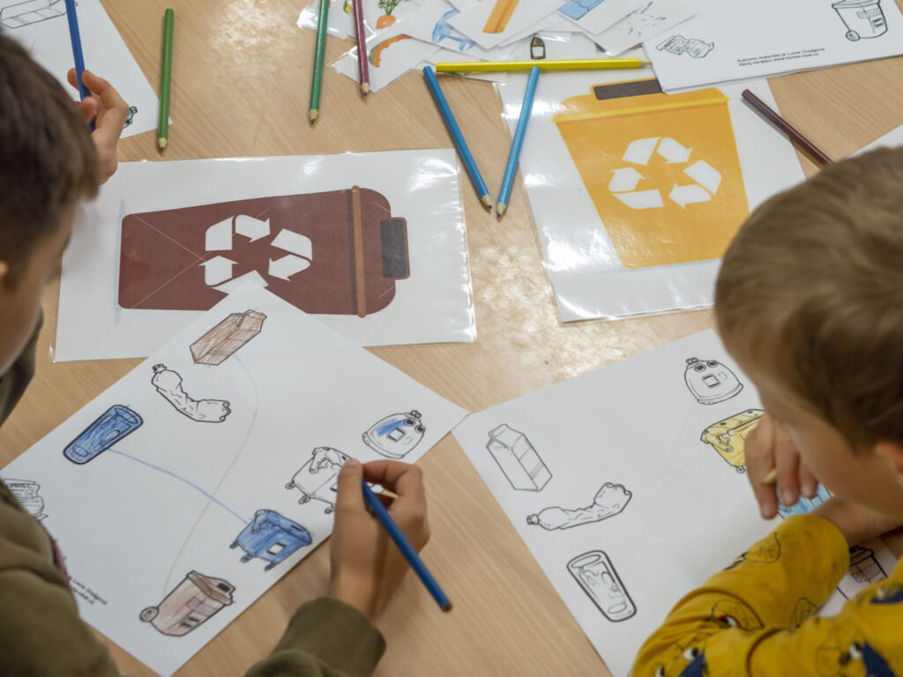

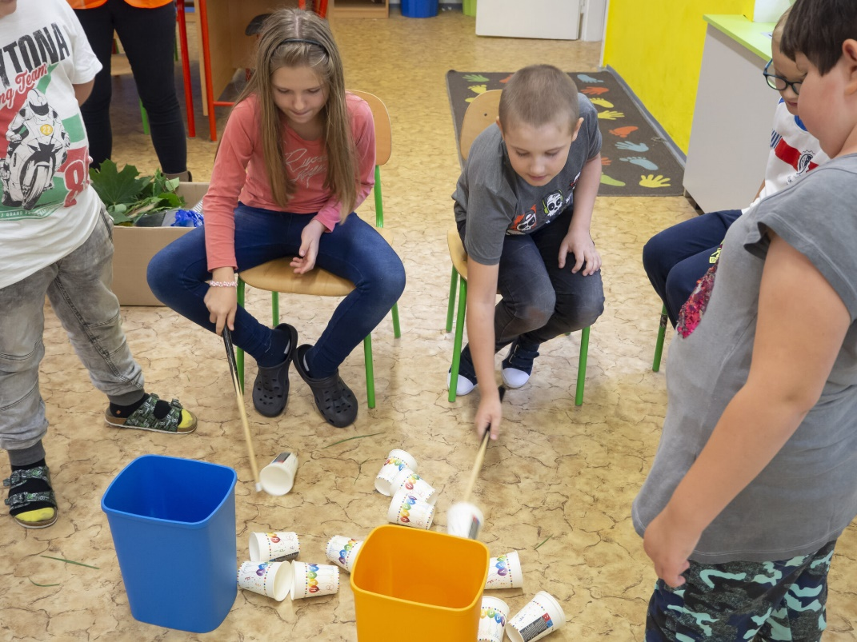

ZAVŘELI JSME ŠKOLNÍ ZAHRADU
Ve středu 3. 11. se ve školní družině konala akce „Zavíráme školní zahradu“.
Po zahájení jsme si povídali o podzimní přírodě a jejích změnách. Nejprve žáci zametali a uklízeli listí do pytlů na školní zahradě, potom si v místnosti družiny vyráběli z předem nasbíraného listí čelenky. Obě oddělení družiny se v činnostech vystřídala.
Vše proběhlo úspěšně a na závěr žáky čekala odměna ve formě sušeného ovoce.

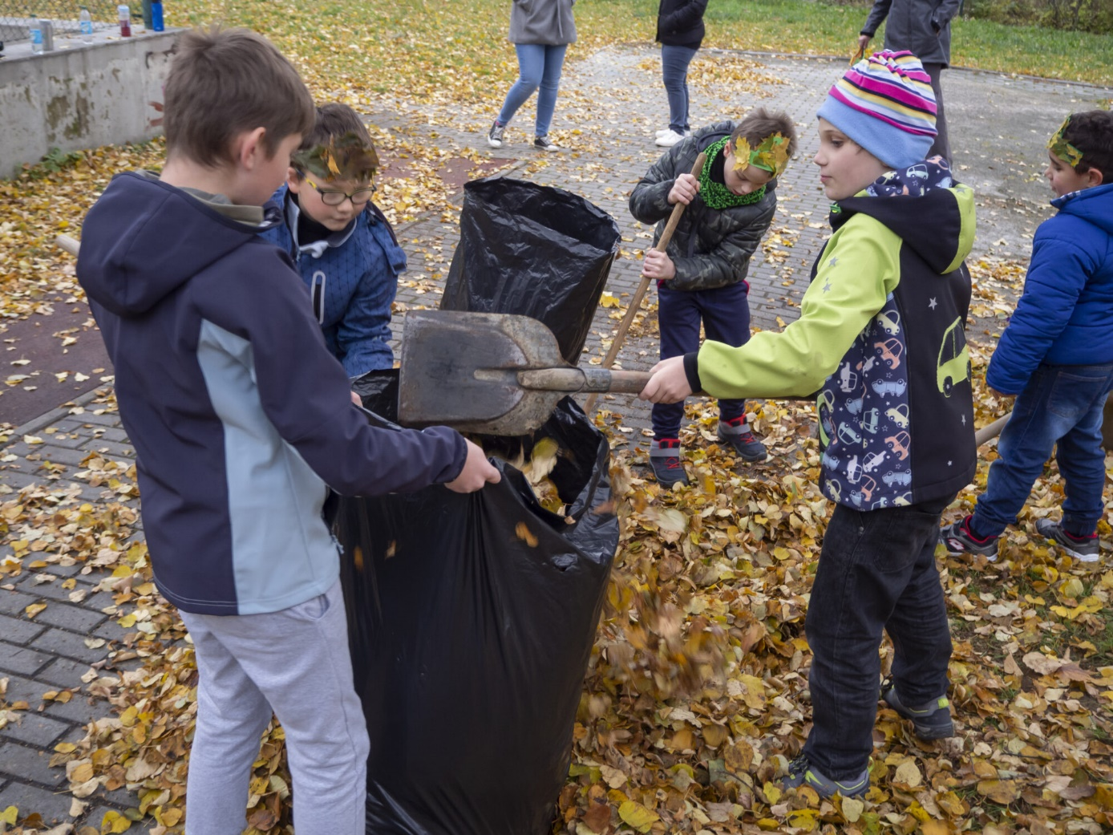

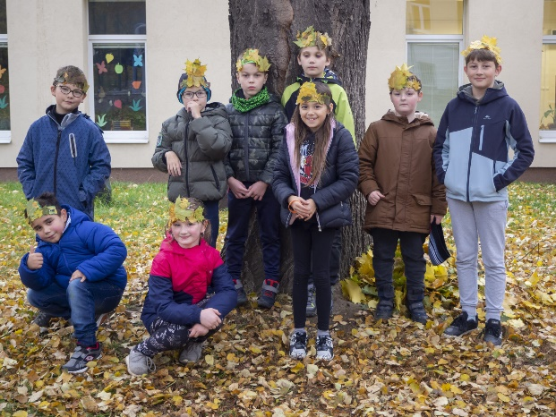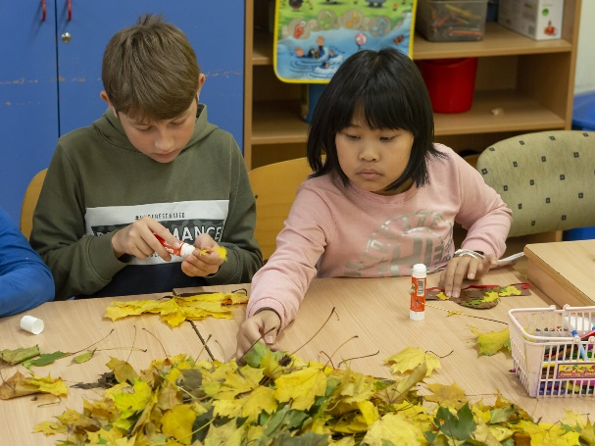

VELIKONOCE V DRUŽINĚ
Oslava Velikonoc v družině se konala ve středu 6. 4. 2022.
Přišlo jaro, slunce svítí,
v zahradách je plno kvítí.
Co to ptáci štěbetají?
Že mi tady rádi dají
malovaná vajíčka,
co jim snesla slepička.

Jarní básničkou jsme společně zahájili akci na školní zahradě. Žáci ve družstvech hledali schovaná vajíčka, potom soutěžili v malbě křídami o nejhezčí velikonoční vajíčko.
V místnosti družiny vyráběli velikonoční vajíčka z vlny a košíky s vajíčky. Nakonec všechny čekala zasloužená odměna.

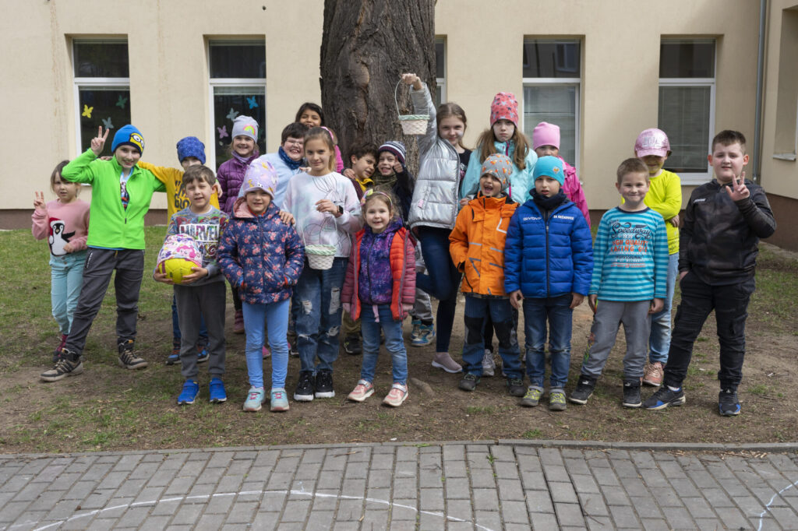

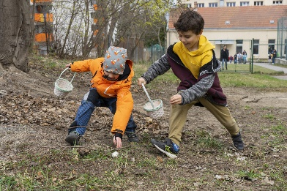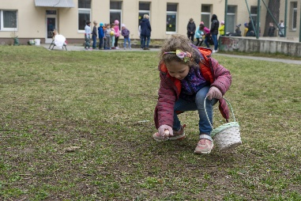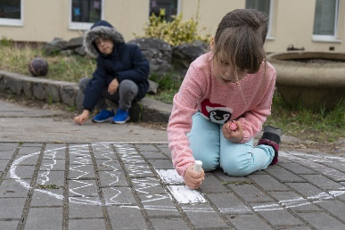

JAK ŽÍT ZDRAVĚ
Akce školní družiny se uskutečnila ve středu 25. 5. 2022.
Žáci byli rozděleni do 3 skupin, které se postupně vystřídaly v tělocvičně (relaxační cvičení), v kuchyňce (příprava zdravé svačinky) a v družině (rozlišení potravin na zdravé a nezdravé, výroba potravinového talíře).
Všem se akce líbila a vše bylo snědeno do posledního drobečku.

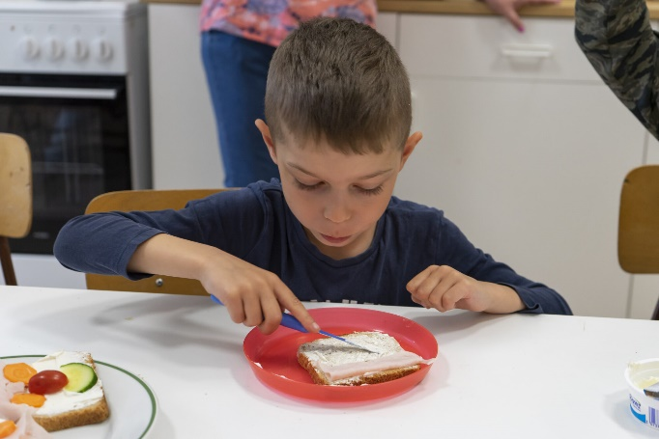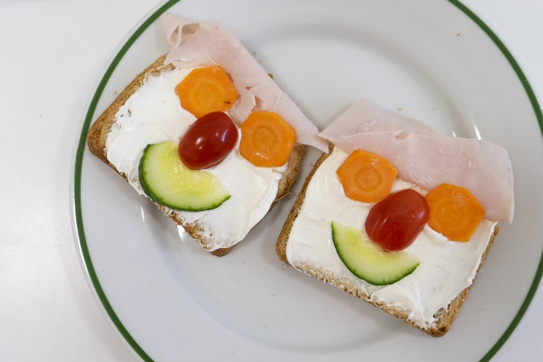

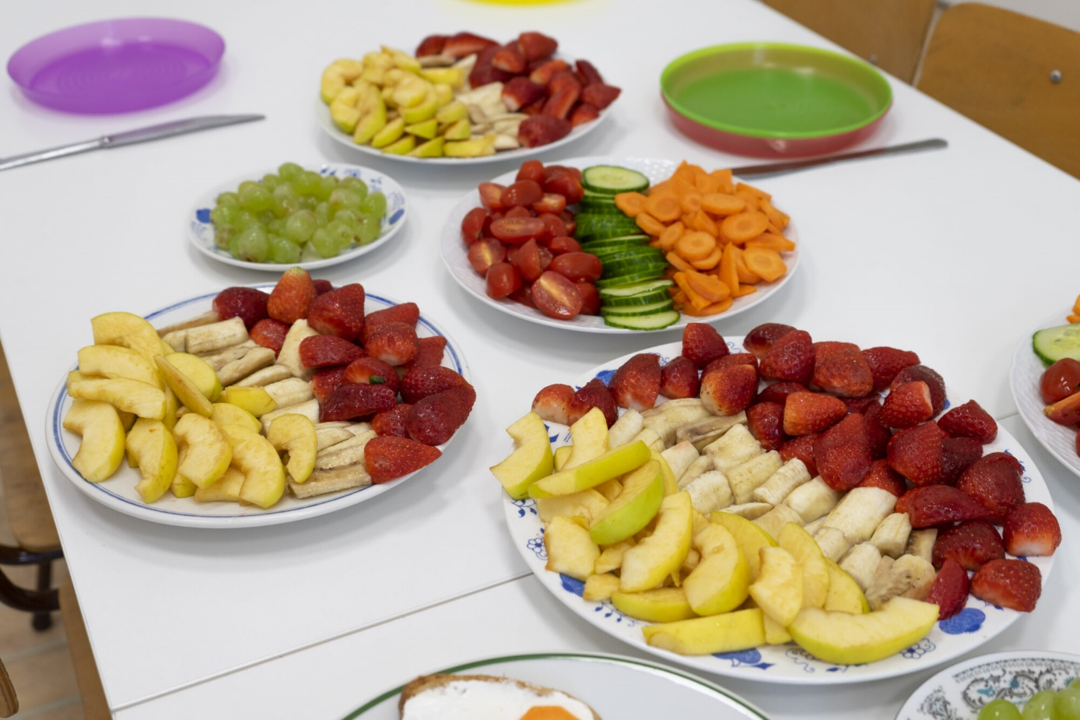

Školní klub, který je součástí školy
ŠK | počet oddělení | počet dětí | počet vychovatelů | kapacita
celkem | 0 | 0 | 0 | 0

Část II.

Přehled oborů vzdělání

Přehled oborů vzdělání, které škola vyučovala ve školním roce 2021/2022:

Školní vzdělávací program

Název vzdělávacích programů | Číslo jednací | Ročník
Školní vzdělávací program pro základní vzdělávání „Škola pro život“ | 37/2007 | 1. - 9. ročník

Jiné specializace, zaměření:

Zaměřujme se na vzdělávání v duchu enviromentálních principů v propojení s moderními technologiemi. Nově začleňujeme také prvky podnikavosti, abychom v žácích podporovali tvořivého a kreativního ducha. Školu profilujeme jako „školu pro udržitelný život“. Cílem je v žácích probudit zvědavost k dalšímu poznávání, bádání, zkoumání a učení, vytvořit kompetence důležité pro další vzdělávání a profesní orientaci a činnost, naučit je samostatnosti, ale také spolupráci a týmovému duchu.

Od školního roku 2020/2021 jsme zavedli nový povinně volitelný předmět IT – laboratoř, jehož výuka je zaměřena na robotiku a 3D tisk.

Ve školním roce 2021/2022 jsme posílili výuku informatiky na 1. i na 2.stupni. 1 hodinu informatiky jsme zařadili již do 4. ročníku a v 6. a 7. ročníku navýšili hodinovou dotaci na 2 hodiny týdně.

Od školního roku 2022/2023 nabízíme žákům 1. a 2. třídy nepovinný předmět Informatické myšlení a pro 8. a 9. ročník jsme otevřeli povinně volitelný předmět Podnikavost a kreativita.

Přihlásili jsme se také do programu I-KAP II JMK, podporujícího implementaci kreativity a podnikavosti do škol, abychom u žáků mohli podporovat aktivní myšlení, kritické myšlení, podnikavého ducha a také následnou konkurenceschopnost na trhu práce.

Část III.

Rámcový popis personálního zabezpečení školy

Vedení školy:

- Ředitelka školy Mgr. Jana Loubová
- Zástupkyně ředitelky Mgr. Martina Nakládalová

I.stupeň

Na 1.stupni základní školy pracovalo 5 pedagogů, všichni jako třídní učitelé.

II. stupeň

Na 2.stupni bylo zaměstnáno 12 pedagogů, jako třídní učitelé pracovalo 7 z nich.

Školní družina

Ve školní družině pracovaly 2 vychovatelky.

Školní jídelna

Ve školní jídelně bylo celkem 5 pracovnic, z toho 3 kuchařky, vedoucí kuchařka a vedoucí školní jídelny.

THP

Na tomto úseku máme jen jednu pracovnici - hospodářku na 0,5 úvazku a mzdovou účetní na 0,5 úvazku.

Úklid

O úklid se starají celkem 3 uklízečky, z toho 2 na plný úvazek a 1 uklízečka na úvazek 0,4.

Odborná kvalifikace (dle zákona č. 563/2004 Sb.)

 | Přepočtený / fyzický | %
Celkový počet pedagogických pracovníků | 21/17,94 | 100
z toho odborně kvalifikovaných | 20/16,94 | 95,23

Počet absolventů s odbornou kvalifikací, kteří ve školním roce nastoupili do školy: 1

Počet učitelů s odbornou kvalifikací, kteří ve školním roce nastoupili do školy: 0
Počet učitelů s odbornou kvalifikací, kteří ve školním roce odešli ze školy: 1

Nepedagogičtí pracovníci - počet: 4

Věkové složení učitelů

Věk | Učitelé
 | Muži | Ženy
do 35 let | 3 | 3
36-50 let | 2 | 6
51 a více | 1 | 7
Pracující důchodci nepobírající důchod | 0 | 0
Pracující důchodci pobírající důchod | 0 | 0
Celkem | 6 | 16
Rodičovská dovolená | 0 | 1

Školní asistenti

Počet celkem (přepočtený/fyzický): 15 (4)
z toho a) asistent pedagoga: 12,822
b) osobní asistent:
c) školní asistent:
d) mentor: 4/0,68

2.pedagog ve třídě 1/0,5

Asistenti pedagoga – šk. rok 2021/2022

Třída | Druh postižení | Úvazek/počet hodin
PT | Autismus | 1/40 hodin týdně
PT | VPCH | 0,75/30hodin týdně
1.tř. | Vady řeči | 1/40hodin týdně
1.tř. | VPCH | 0,75/30 hodin týdně
2.tř. | VPCH | 0,75/30 hodin týdně
2.tř. | Sluchové postižení | 0,637/25,5 hodin týdně
3.tř. | VPCH | 0,637/25,5 hodin týdně
3.tř. | Autismus | 0,887/35,5hodin týdně
4.tř. | Autismus | 0,887/35,5hodin týdně
4.tř. | LMP – 2.pedagog | 0,5/20 hodin týdně
5.tř. | SPU | 0,75/30 hodin týdně
6.tř. | Souběžné postižení více vadami | 0,887/35,5hodin týdně
6.tř. | VPCH | 0,75/30 hodin týdně
7.A | LMP | 0,75/30 hodin týdně
7.B | SPU | 0,75/30 hodin týdně
8.A | LMP | 0,75/30 hodin týdně
9.A | Dětský autismus | 0,887/35,5hodin týdně

Ve 4.třídě pracuje na 0,5 úvazku druhý pedagog – dítě s LMP – doporučeno SPC Sekaninova.

Část IV.

Údaje o zápisu k povinné školní docházce

Zápis do prvního ročníku pro školní rok 2022/2023 byl proveden koncem měsíce dubna distančním způsobem prostřednictvím elektronické aplikace magistrátu města Brna. Zákonní zástupci dostali rozhodnutí ředitele školy o přijetí žáka do školy podle současného platného zákona o správním řízení. Žádosti o odklad byly vyřizovány průběžně podle správního řádu a novely školského zákona do 31. 5. 2022.
Uvádí se přehledný výčet rozhodnutí ředitele dle §165 odst. 2 zákona č. 561/2004 odvolání proti tomuto rozhodnutí

Rozhodnutí ředitele o odložení povinné školní docházky

 | Počet rozhodnutí | Počet odvolání
Odklad povinné školní docházky | 17 | 0
Dodatečné odložení povinné školní docházky | 1 | 0
Jiné | 0 | 0

Počet podaných přihlášek do 1. ročníku pro rok 2022/2023:

Jako každým rokem došlo i pro školní rok 2021/2022 k tradiční situaci, že poměrně velké procento rodičů změnilo rozhodnutí o výběru základní školy nejen během měsíce června ale i v průběhu letních prázdnin. Tato možnost svobodné volby rodičů kdykoliv na poslední chvíli umístit dítě na jinou školu přináší poměrně zásadní problémy při plánování obsazenosti pedagogického sboru pro příslušný školní rok vždy více školám naráz.

Část V.

Výsledky vzdělávání žáků podle cílů stanovených školními vzdělávacími programy

Celkové hodnocení a klasifikace žáků

Ročník | Počet žáků | Prospělo s  vyznamenáním | Prospělo | Neprospělo | Opakuje
1. | 17 | 15 | 2 | 0 | 0
2. | 23 | 19 | 4 | 0 | 0
3. | 18 | 9 | 8 | 0 | 1
4. | 12 | 7 | 5 | 0 | 0
5. | 23 | 13 | 10 | 0 | 0
Celkem za I. stupeň | 93 | 63 | 29 | 0 | 1
6. | 19 | 5 | 13 | 0 | 1
7. | 38 | 14 | 23 | 0 | 1
8. | 33 | 10 | 20 | 3 | 0
9. | 25 | 5 | 19 | 1 | 0
Celkem za II. stupeň | 115 | 34 | 75 | 4 | 2
Celkem za školu | 208 | 97 | 104 | 4 | 3

Snížený stupeň z chování:

Stupeň chování | Počet | % z počtu všech žáků školy
2 | 3 | 1,44
3 | 0 | 0

Celkový počet neomluvených hodin za celý školní rok: 702
průměr na jednoho žáka: 3,375

velký počet neomluvených hodin byl zapříčiněn zejména celoroční nepřítomností žáka 9.ročníku. Teprve na konci školního roku došlo k soudnímu jednání.

Vzdělávání žáků mimořádně nadaných:
Nevzděláváme žádné mimořádně nadané žáky.

Údaje o přijímacím řízení na střední školu

 | Gymnázium |  |  | SOŠ | SOU
 | 4 leté studium | 6 leté studium | 8 leté studium | 23 | 4
Počty přijatých žáků | 0 | 0 | 1 | 23 | 4

Počet absolventů ZŠ

Ročník | Počet žáků | %
9. ročník | 25 | 89,29
nižší ročník/5.ročník | 3 | 10,71
Celkem | 28 | 100

Přestupy žáků mezi ZŠ

Počet žáků, kteří odešli na jinou ZŠ: 11
Důvody: Stěhování, nespokojenost rodičů, problémy v kolektivu třídy
Počet žáků, kteří přišli z jiné ZŠ: 35 – z tohoto počtu bylo 31 ukrajinských žáků
Důvody: Stěhování, problémy v kolektivu, doporučení PPP.

Skupinová integrace

Typ postižení | Ročník | Počet žáků | Stupeň podpůrného opatření
SPU | 7. | 14 | 3
SPU | 8. | 14 | 3
SPU | 9. | 10 | 3
Celkem |  | 38

Individuální integrace

Typ postižení | Ročník | Počet žáků | Stupeň podpůrného opatření
Autismus | Přípravná třída | 1 | 4
VPCH | Přípravná třída | 1 | 3
VPCH | 1. | 1 | 3
Vady řeči | 1. | 1 | 3
Vady sluchu | 2. | 1 | 3
Vady řeči | 2. | 1 | 3
VPCH | 2. | 2 | 3
Vady řeči | 2. | 1 | 2
VPCH | 2. | 1 | 2
SPU | 3. | 3 | 2
Vady řeči | 3. | 1 | 3
VPCH | 3. | 2 | 3
Autismus | 3. | 2 | 3
LMP | 4. | 1 | 3
SPU | 4. | 1 | 2
SPU | 4. | 1 | 3
Autismus | 4. | 1 | 3
VPCH | 4. | 1 | 3
SPU | 5. | 6 | 3
SPU | 5. | 3 | 2
VPCH | 6. | 2 | 3
SPU | 6. | 2 | 3
Postižení více vadami | 6. | 1 | 3
LMP | 7. | 1 | 3
SPU | 7. | 4 | 2
LMP | 8. | 2 | 3
VPCH | 8. | 1 | 3
SPU | 8. | 1 | 2
SPU | 8. | 1 | 3
Autismus | 9. | 1 | 4
Celkem |  | 48

Část VI

Údaje o dalším vzdělávání pedagogických pracovníků
Zapojení školy do DVPP v rámci celoživotního učení

Během školního roku 2021/2022 se pedagogové dle možností osobně účastnili vybraných seminářů a školení. Protože naše školou již navýšila hodiny výuky informatiky a zavedla výuku informatiky již ve 4.ročníku, využili jsme nabídky NPI a preferovali jsme zejména semináře s touto tématikou – praktické kurzy k nové informatice.
Kromě toho jsme pořádali školení za účasti většiny pedagogických pracovníků k různým tématům i přímo ve škole.

Údaje o dalším vzdělávání pedagogických pracovníků včetně řídících pracovníků školy

Typ kurzu | Počet zúčastněných pracovníků
Kvalifikační studium pro ředitele škol | 1
Legislativa, řízení, ekonomie | 3
Speciální pedagogika | 6
Přírodní vědy | 2
Vzdělávání cizinců | 1
Mediální výchova | 1
Šikana a klima třídy | 2
Digitální kompetence | 4
Rozvoj informatického myšlení | 5
Čtenářská a matematická gramotnost | 3
Výuka nové informatiky | 1
Cizí jazyky | 9
Formativní hodnocení | 1
Digitální bezpečnost | 2
Užité umění, pracovní činnosti | 2
Finanční gramotnost | 1
Environmentální vzdělávání | 1
Celkem | 45

Během školního roku 2021/2022 získala naše škola Bronzový certifikát Finančně gramotná škola. Úvodní školení proběhlo ve škole, účastnilo se ho 15 pedagogů.

Dále ve škole proběhlo interní školení – komunikační systém Edookit.
Zájemci se mohli zúčastnit školení Keramika a fusing, IT-Laboratoř, 3D-tisk, Lasserová gravírovačka, Kahoot.

Část VII.

Údaje o aktivitách a prezentaci školy na veřejnosti

Školní rok 2021/2022 byl poznamenán podzimní vlnou pandemie viru COVID-19 a na začátku 2.pololetí vlnou ukrajinských uprchlíků.

V rámci podpůrných opatření probíhala u žáků v odpoledních hodinách pedagogická intervence – doučování. Do výuky jsme zařadili předměty speciálně pedagogické péče. Na plný úvazek na škole pracovala speciální pedagožka, která ve druhém pololetí působila i jako adaptační koordinátor pro ukrajinské děti.
Národní plán podpory návratu do škol umožnil zajistit doučování všem žákům, na které měla výluka prezenční výuky výrazné negativní dopady a ohrozila tak jejich studijní výsledky. Doučovateli byli především pedagogové naší školy.
V odpoledních hodinách na naší škole působili i 4 doučovatelé, kteří pracovali individuálně nebo ve skupinkách se slabšími žáky v rámci projektu MAP2.

Stejně jako v předchozím školním roce 2020/2021 neproběhly obě mimoškolní akce pro žáky, jejich rodiče a širokou veřejnost – Předvánoční Košinka – vánoční jarmark z důvodu podzimní s opatřeními COVID-19. Na jaře jsme místo obvyklého Sletu čarodějnic uspořádali sportovní odpoledne ve spolupráci s dobrovolnými hasiči Králova Pole.
Snažili jsme se alespoň formou příspěvků do Královopolských listů informovat veřejnost o výuce nové informatiky na naší škole.

Během školního roku 2021/2022 proběhlo na škole mnoho akcí, jednotlivé třídy se účastnily projektových dnů, soutěží, sportovních utkání a dalších akcí.

SKLIZEŇ MRKVE
Na začátku školního roku se 3. 9. 2021 sešla čtvrtá třída na školním pozemku, kde žáci sklidili, co na pozemek na jaře v rámci Dne země zaseli.
Společně si pochutnali na sladké zelenině a již se těší na další jarní práce na zahradě.

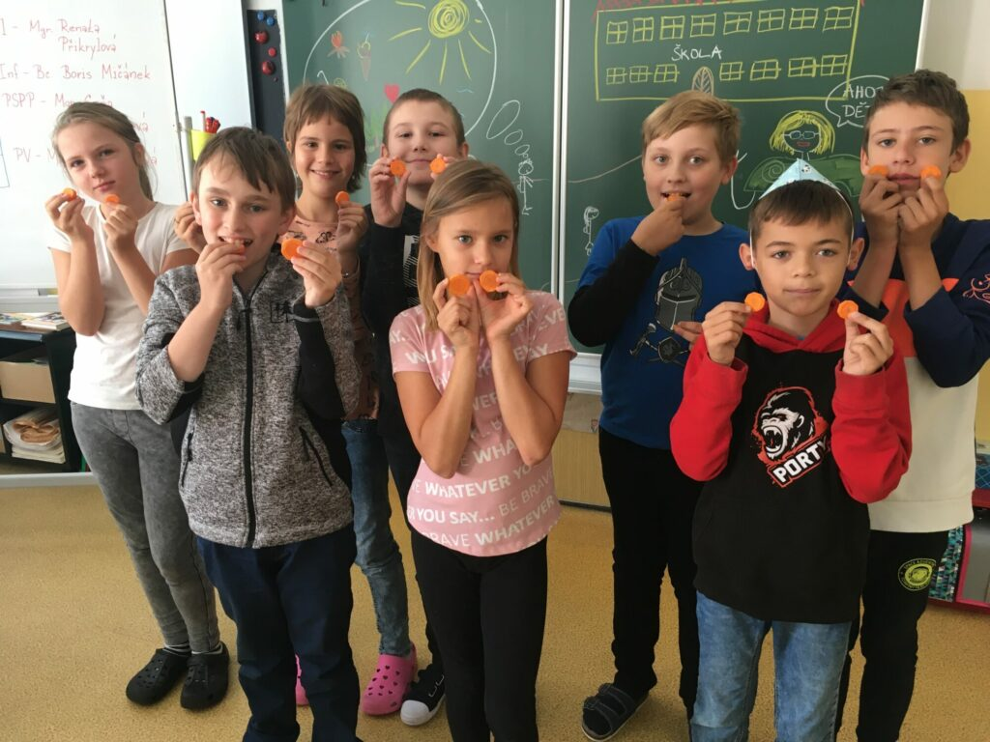

ŘEMESLA NAŠICH PŘEDKŮ V ŠESTÉ TŘÍDĚ
V dnešním světě technické kultury žáci šesté třídy nahlédli ve výtvarné výchově do světa řemesel našich předků, do zmizelého světa kolomazníků, kovářů, skalníků, mědíkovců, sladovníků, tiskařů, přadlen, tkadlen, milířů a mnoho dalších.
Žáci se tak seznámili, jak vlastně řemesla, ta zapomenutá, i ta, která žijí i dnes, vznikala. Seznámili se tak s tvořivou prací lidí mnoha generací, a hlavně s tradicí, kterou teď najdeme už jenom v galeriích nebo muzeích.

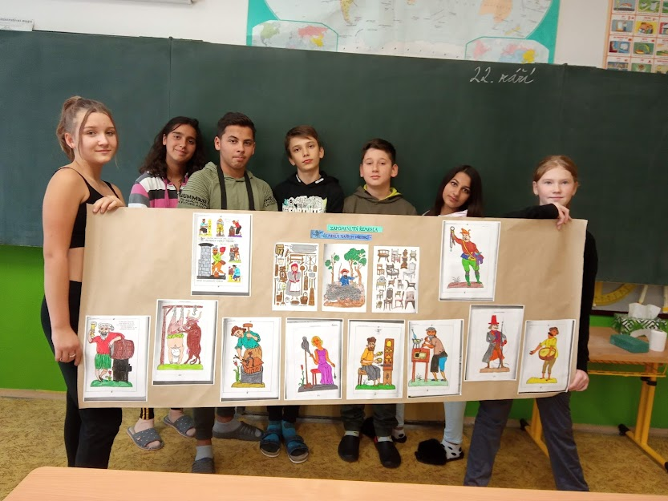

LAND ART – UMĚNÍ, KTERÉ MŮŽEME POTKAT NA PROCHÁZCE V PŘÍRODĚ
Ve výtvarném semináři jsme využili pěkného babího léta a vyrazili ven do přírody si vyzkoušet tak trochu netradiční výtvarné umění – LAND ART.
Land art – neboli krajinné umění je umělecký směr 60. let, který vznikl v USA. Umělci tohoto směru vsadili na přírodní materiály a tvorbu umění v přírodě.
A tak jsme i my, ve výtvarném semináři vyrazili do přírody si vyzkoušet umění, kde nám veškerý materiál poskytla příroda – větvičky, listy, kaštany, šípky……K tomu jsme přidali špetku fantazie a kreativity, zapojili své zručné ruce a nechali kolemjdoucí, ať vzniklá díla obdivují.
Kromě kreativního tvoření a zábavy, šlo i o skvělou příležitost pro žáky, jak získat vztah a respekt k přírodě. A to se určitě povedlo.

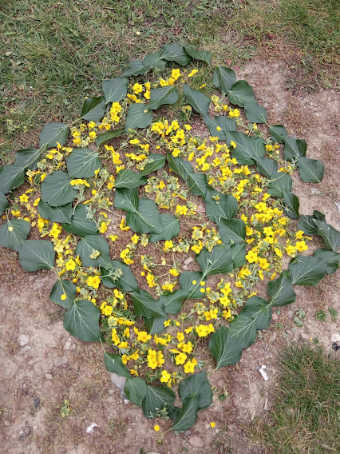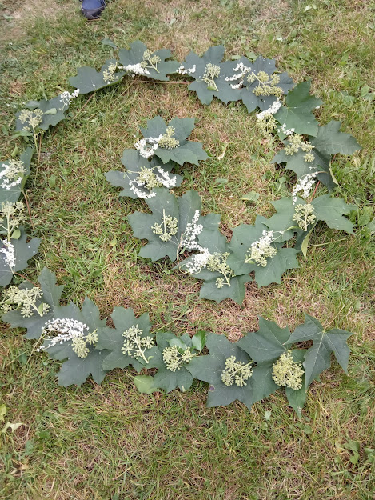

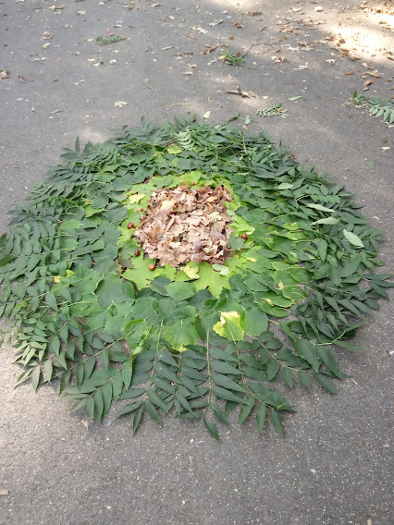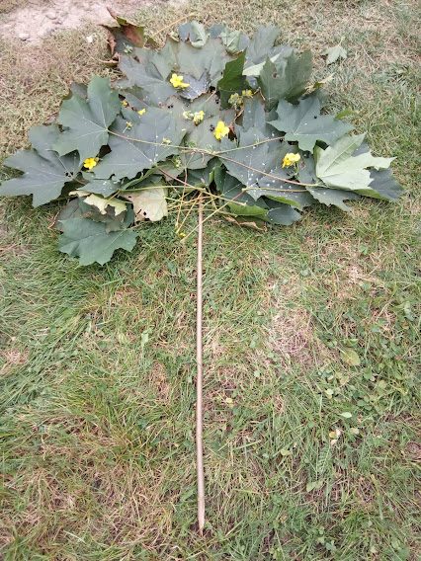

VÝLET ZA BIODIVERZITOU
V pátek 8. 10. 2021 se žáci naší školy vydali poznávat rozmanitosti podzimní přírody z nižších nadmořských výšek do těch vyšších. Během cesty vlakem plnili pracovní listy a seznamovali se s pojmy jako biodiverzita.
Cestou si všímali, jak se mění podzimní krajina. Poznali také nevyzpytatelnost počasí během měnící se nadmořské výšky. Díky inverzi byla větší zima níže než na vrcholu Šeráku, kam jsme vyjeli lanovkou. Po občerstvení jsme se vydali na 12km sestup do Branné, odkud jsme v pozdních večerních hodinách vyjeli zpět do Brna. Výlet se velmi vydařil a těšíme se na další toulky naší přírodou.

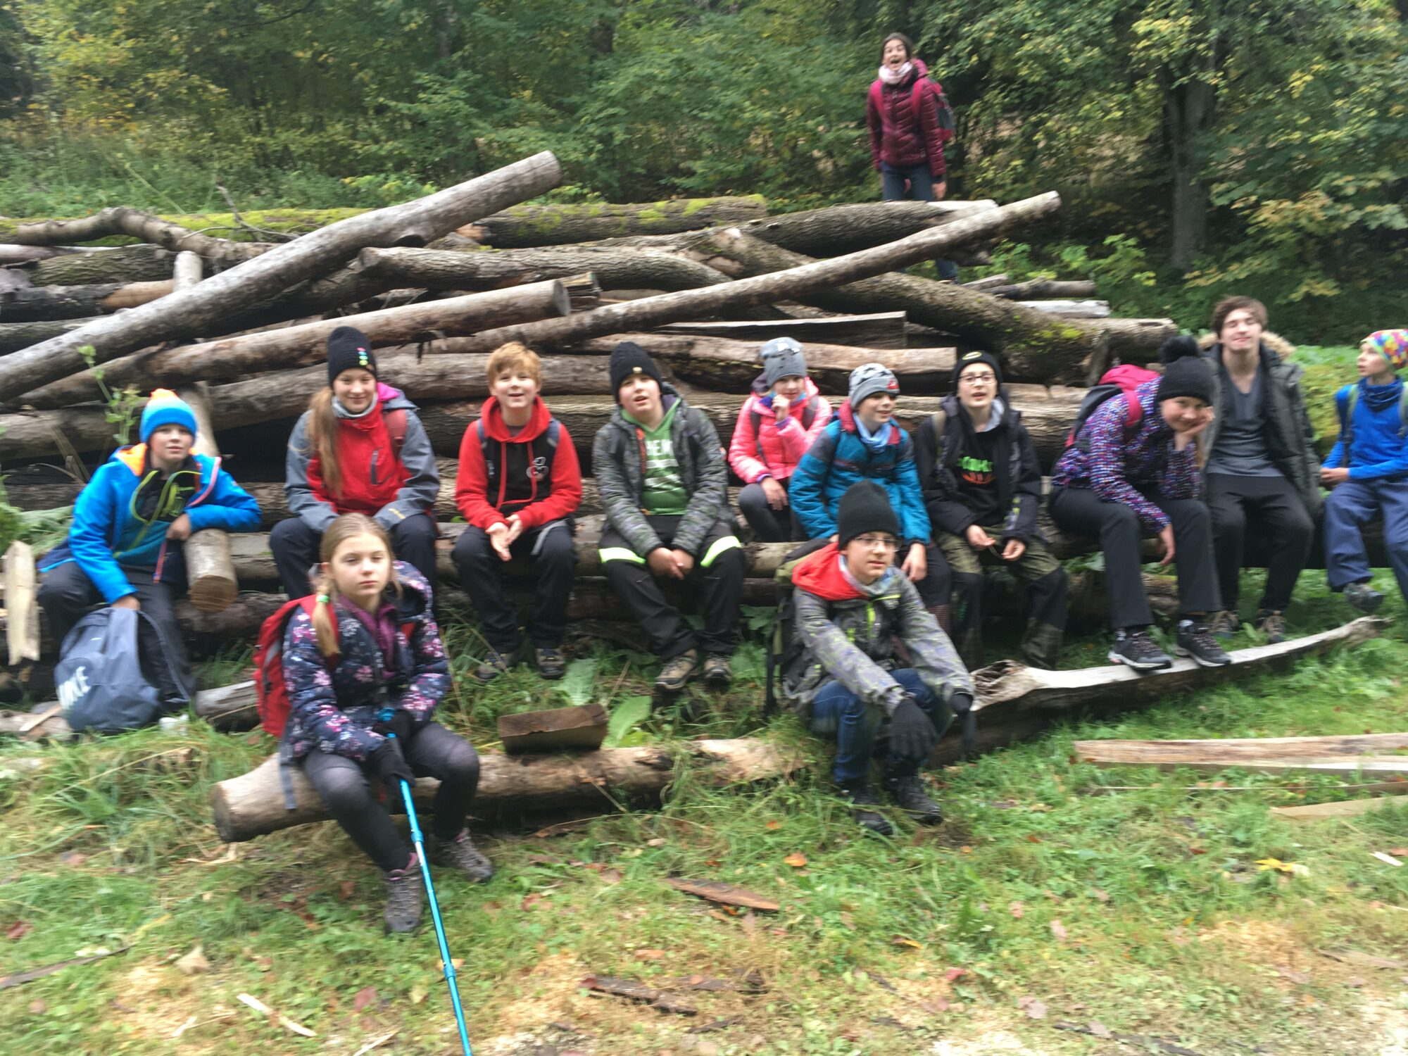

VÝUKOVÝ PROGRAM CHYŤTE ZLODĚJE
V pátek 15. 10. se žáci čtvrté tříd vydali do Moravské galerie na výukový program – Chyťte zloděje.
Během návštěvy galerie pracovali s pracovními listy a odhalili zloděje, který v galerii způsobil škody. Hravou formou se seznámili s obrazy i názvy jako expresionismus, kubismus, depozitář a další názvy související s uměním. Celá akce se velmi vydařila a těšíme se na další umělecké akce.

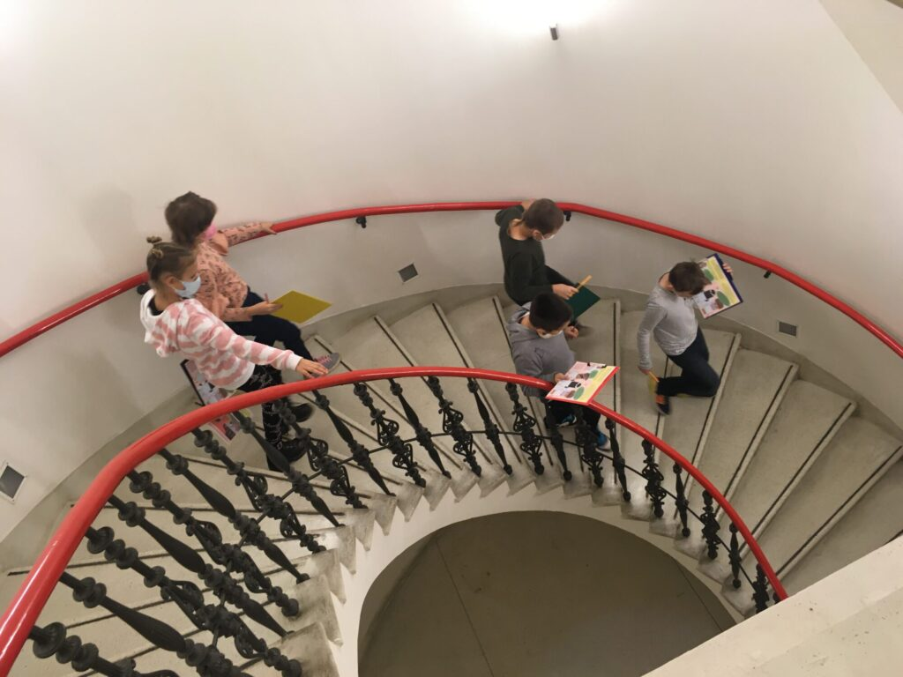

PODZIM NA KOŠINCE
Přišel podzim do zahrady,
všechny barvy namíchá,
s každým lístkem ví si rady,
barvy na něj nadýchá.
Konec léta je tu, podzimní už přišel čas,
listí k zemi s větrem letí,
plno zlata je tu zas.

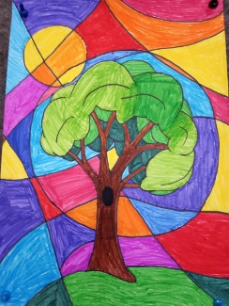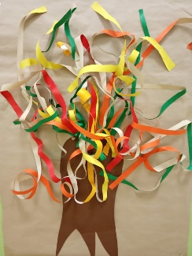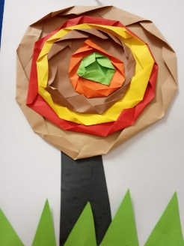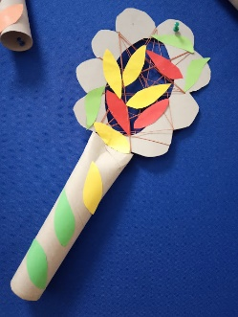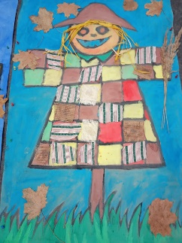

STRAŠIDELNÁ 2. TŘÍDA
V pondělí 1. listopadu se děti ze 2. třídy učily ve strašidelné třídě.
Všichni se převlékli do kostýmů, učili se matematiku, český jazyk, zatančili si děsivý tanec. Dokonce zbyl čas i na kousek strašidelné pohádkové komedie. Všichni si tento den náramně užili.

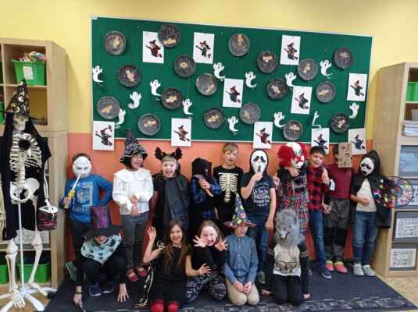

SOUTĚŽ IT-SLOT
Na naší škole probíhá od 11. do 16. 11. soutěž IT-SLOT.
Cílem soutěže je prohloubit zájem žáků o studium informačních technologií a zároveň formovat jejich logické myšlení. První část soutěžních úloh je zaměřena na oblast základních vědomostí o informačních technologiích (internetu, hardwaru, softwaru, operačních systémech, komunikaci prostřednictvím ICT a programování). Druhá část soutěžních úloh je věnována matematickému a logickému myšlení.
Vítěz finále získá odměny ve formě hodnotných výrobků z oblasti ICT jak pro sebe, tak i pro školu, kterou reprezentuje!

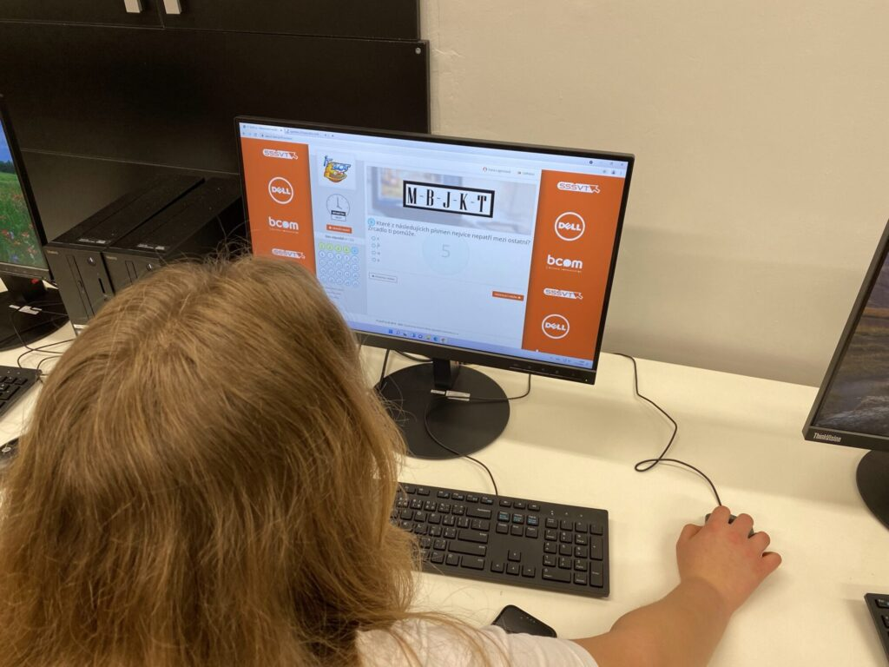

ADVENTNÍ ČAS NA KOŠINCE

KOUZLO ADVENTU
Advent už tichounce přichází,
je to nejkrásnější období v roce,
každý v něm kouzlo nachází,
přicházejí tiché, předvánoční noce.
Na adventním věnci už v neděli,
zapálili jsme první svíčku,
to abychom zas věděli,
že vánoce jsou na krajíčku.

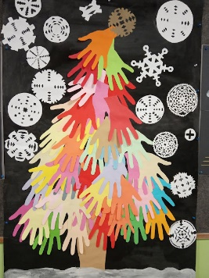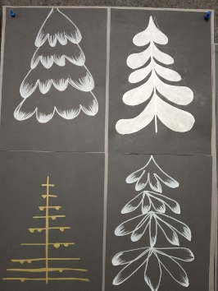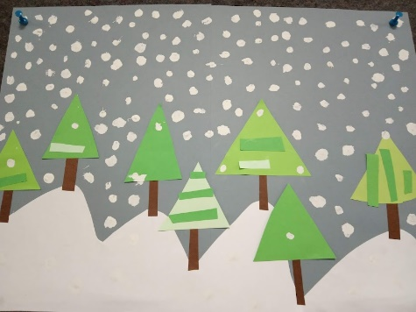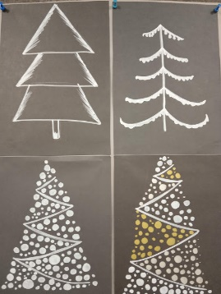

EKOŠKOLA – VÝLET ZA POZNÁVÁNÍM DRUHŮ LESA
Královo Pole nádraží, 20. listopadu, 9:15, to byl přesný čas našeho srazu, abychom si mohli užít další úžasný den s výletem.
Z nádraží jsme se vydali autobusem do Lipůvky, odkud jsme šli pěšky směrem do Skaličky. Během cesty jsme si zahráli různé hry, dozvěděli jsme se mnoho zajímavostí o životě v lese, prošli jsme si Stezku medu, až jsme se dostali do Skaličky, kde jsme si opekli špekáčky. Po náležitém občerstvení jsme došli do Lažan, kde jsme nastoupili na autobus zpět do Brna. Výlet jsme si velmi užili a již se těšíme na další obdobné akce.

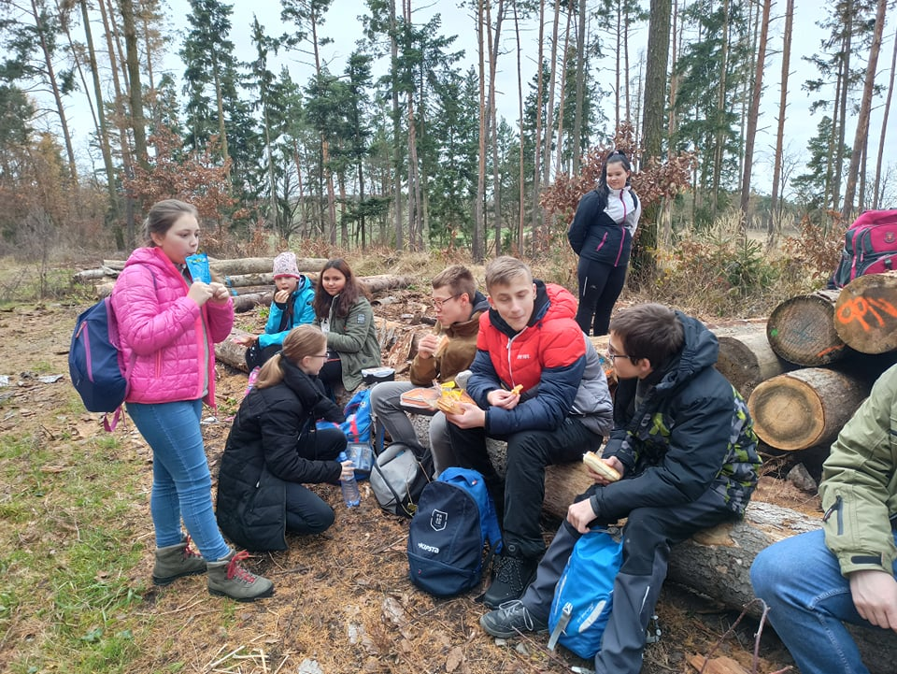

ISIC: MAKING STUDENT LIFE BETTER!
Základní škola, Brno, Košinova 22, p.o. se přidala na seznam více než čtyř set základních škol ve 128 zemích světa, které svým žákům nabízejí mezinárodní průkaz ISIC ŠKOLÁK. Reagujeme tak na poptávku rodičů a vycházíme jim vstříc, protože i my si myslíme, že výhody spojené s tímto průkazem přináší benefity škole, žákům i rodičům.
Děkujeme rodičům za úžasnou spolupráci, stejně jako společnosti GTS ALIVE. A přejeme spoustu příjemných zážitků spojených s výhodami držitelů průkazu ISIC.

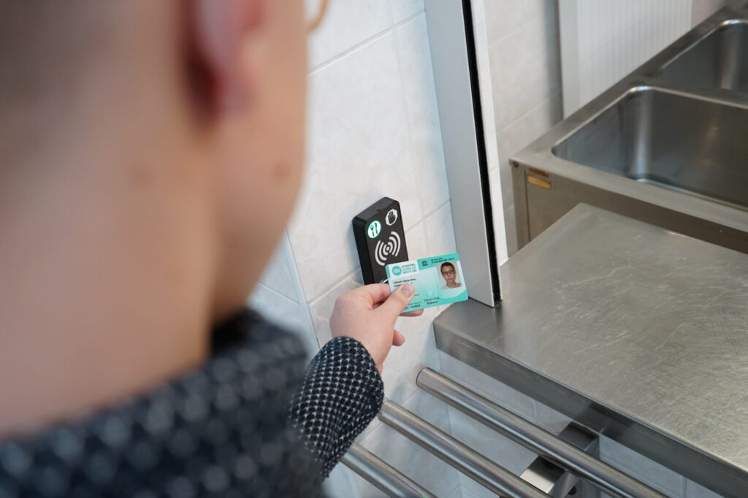

PRVNÍ TŘÍDA V KNIHOVNĚ
V pátek 14. ledna se naši prvňáčci vypravili do knihovny v Králově Poli, kde na ně čekalo povídání o zvířátkách v zimě.
Žáci se dozvěděli, která zvířata u nás přezimují a jak je můžeme v zimě přikrmovat. Na závěr si každý vyrobil a vyzdobil svého ptáčka.

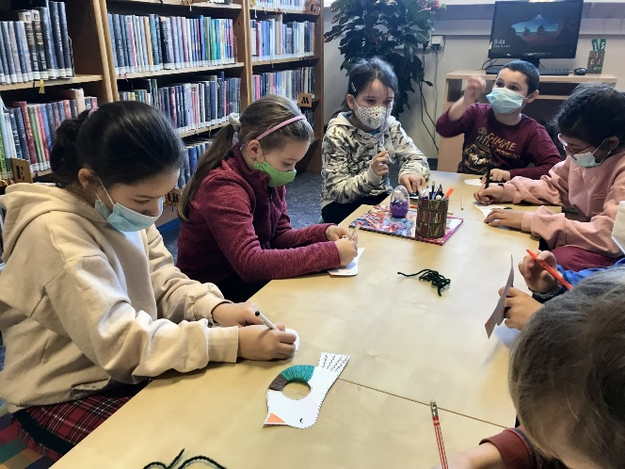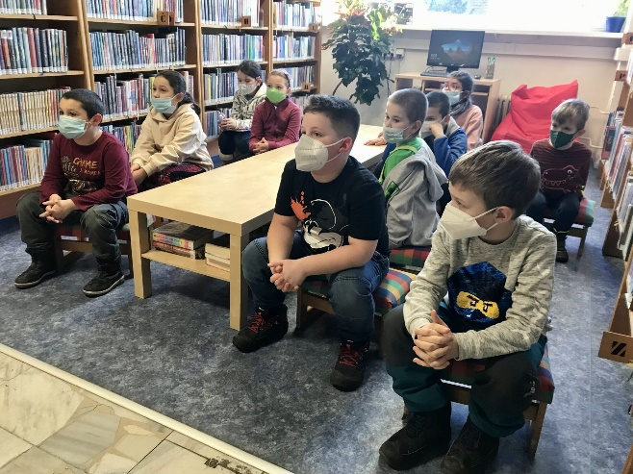

PO STOPÁCH ZVĚŘE – VRANOV, ADAMOV
V sobotu 22. 1. 2022 jsme se vydali po stopách zvěře. Výlet byl spojený s návštěvou Vranova a Adamova. Vyráželi jsme z Králova Pole, odkud jsme jeli autobusem do Ořešína.
Z Ořešína nás čekala pěší túra, během níž nás zastihla sněhová vánice, tu jsme přežili a šli dál. Měli jsme svačinku a pak jsme pokračovali v cestě. Zanedlouho jsme dorazili k lesnímu baru U Jelínka, kde měli otevřeno, tak jsme se občerstvili. Cesta byla zábavná a někteří se pořádně vyváleli ve sněhu.
Ve Vranově jsme posléze navštívili kostel Narození Panny Marie, kde jsme si prohlédli betlém a překrásné varhany. Po prohlídce kostela jsme šli do Adamova. V Adamově jsme si za zbylé peníze koupili zaslouženou odměnu, nasedli na autobus a jeli zpět do Brna. Výlet jsme si moc užili a již se těšíme na další putování krásami naší vlasti.

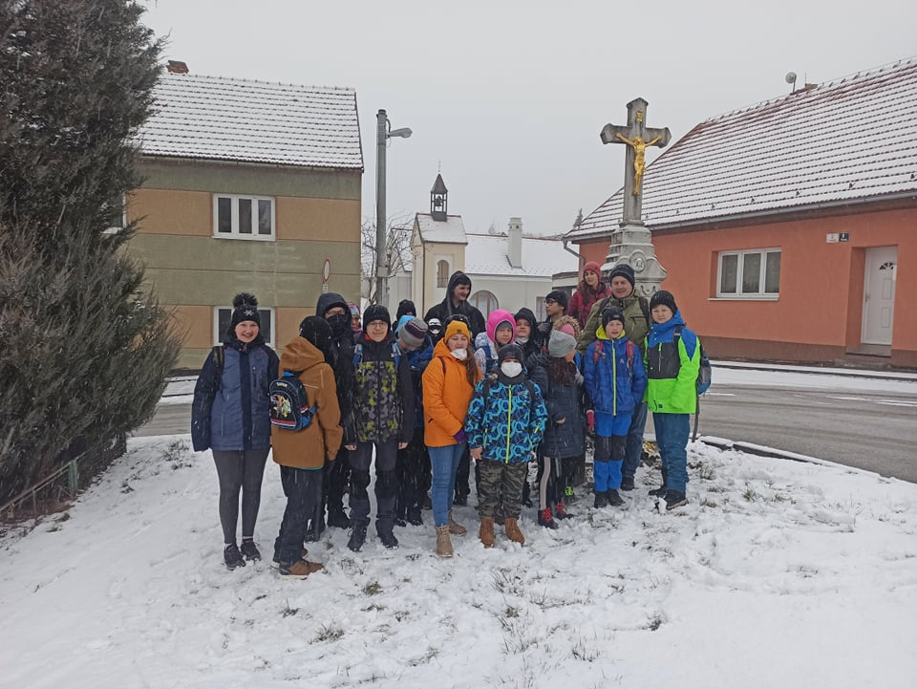

VALENTÝNSKÁ SRDCE NA KOŠINCE
Žáci ve výtvarném semináři vytvořili Valentýnská srdíčka, která věnovali Košince

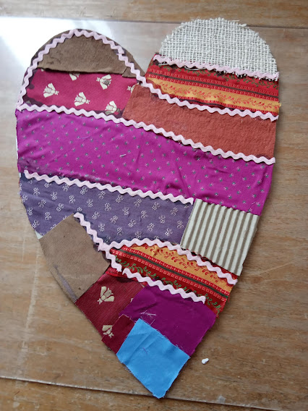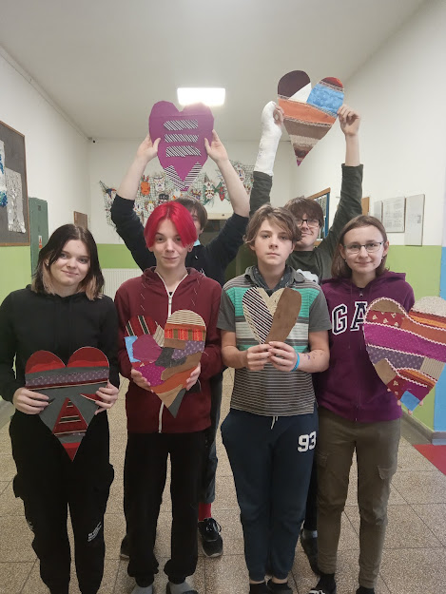

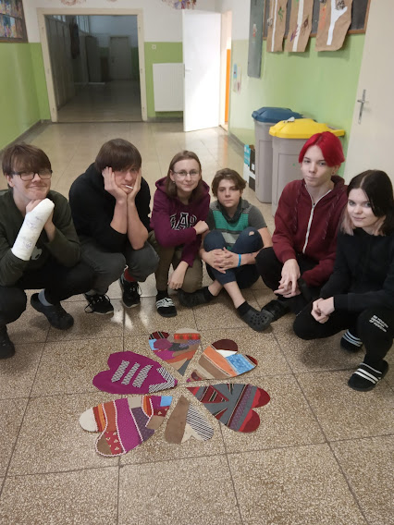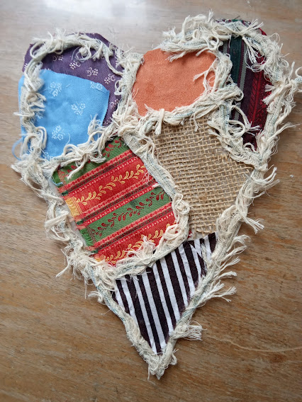

#STANDWITHUKRAINE
Vyvěšením žlutomodré vlajky na budovu školy vyjadřujeme symbolickou podporu Ukrajině. Vyjadřujeme solidaritu s lidmi, kteří jsou téměř našimi sousedy, vyznávají stejné demokratické hodnoty a trpí neospravedlnitelným útokem ruského agresora. Chceme se tímto gestem sjednotit a toto bezpráví jednoznačně odsoudit. Jsme připraveni pomoci a přijmout ukrajinské děti. #StandWithUkraine

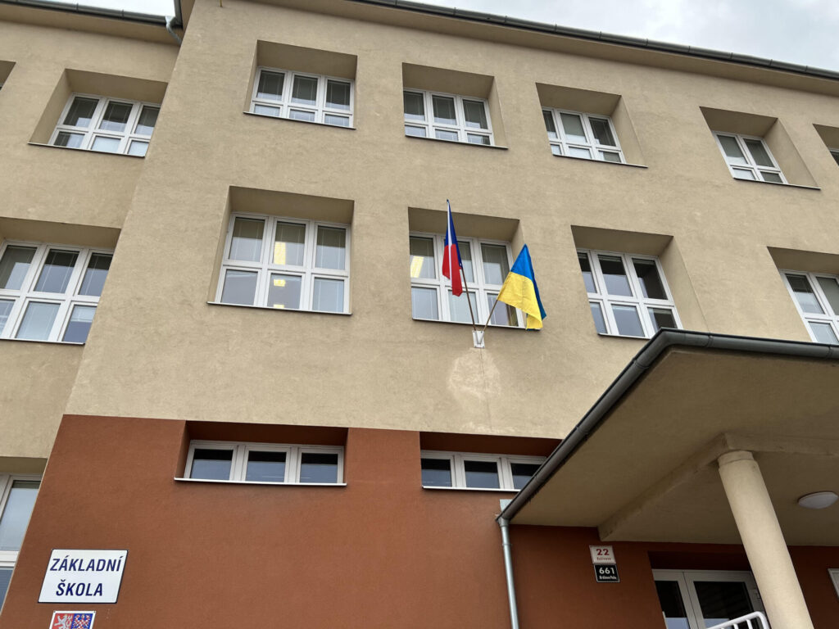

MASOPUST NA KOŠINCE
V pondělí 28. února se žáci přípravné až čtvrté třídy sešli k masopustnímu zpívání a tancování. Masopust zahájila paní ředitelka.
Každá třída si kromě vlastních masek připravila pěvecké nebo taneční vystoupení. Na konci byly dětem rozdány masopustní koblížky, které dětem dodala jedna z maminek. Všem zúčastněným děkujeme a těšíme se na další akce ve škole.

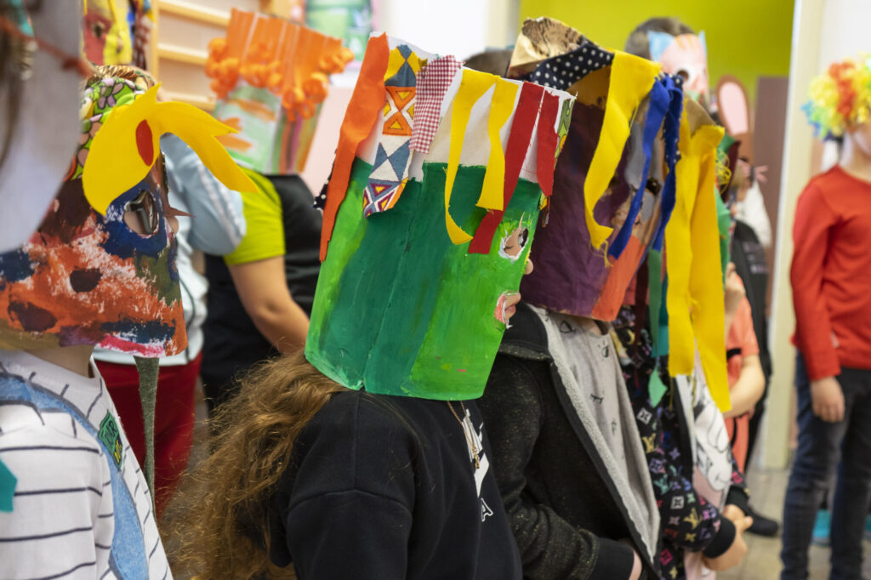

DEN SVATÉHO PATRIKA
17. března probíhal na základní škole Brno Košinova den v duchu svatého Patrika, patrona Irska.
Žáci přišli do školy v zeleném oblečení. V této veselé atmosféře se vyučovalo a děti byly odměněny sladkostí. V hodinách AJ pracovaly s pracovními listy a na obědě je čekalo zelené jídlo. Akce se vydařila a těšíme se na další zábavné dny ve škole.

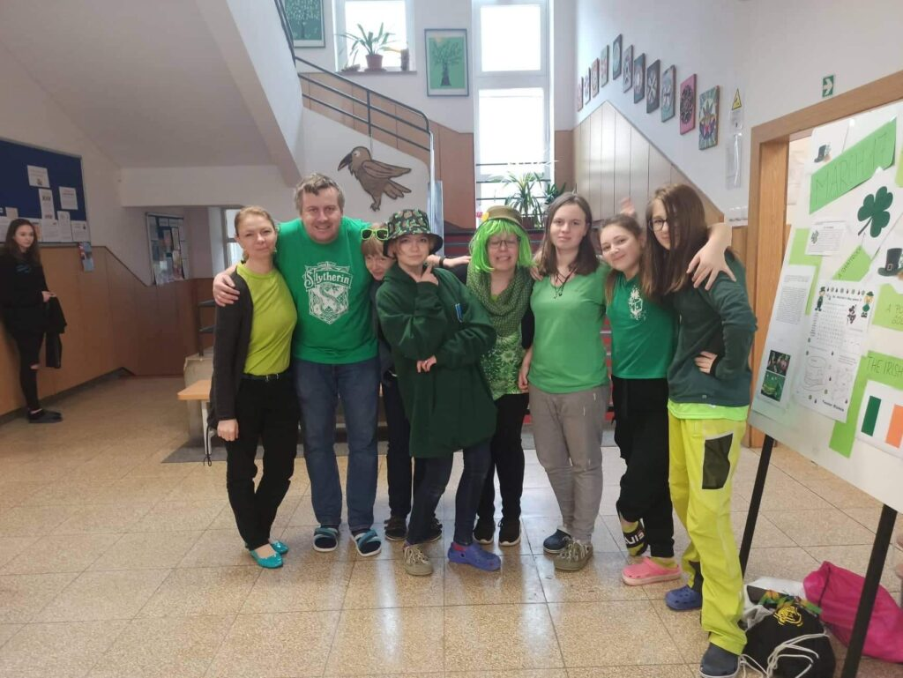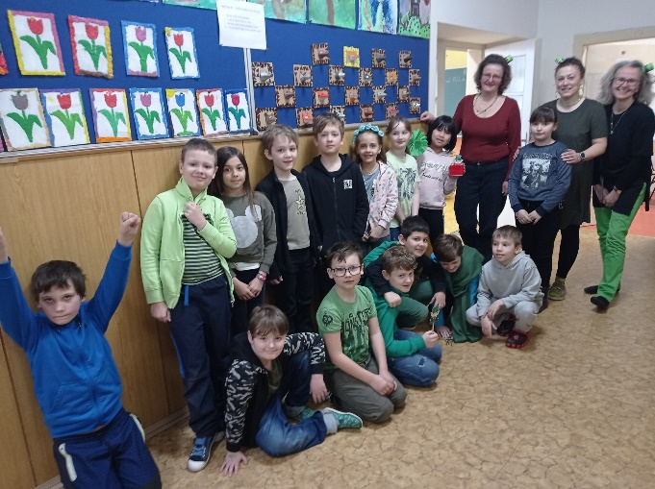

JARNÍ DEN NA KOŠINCE
První jarní den na Košince se ve 4. ročníku nesl v pracovním duchu.
Žáci si připravili semena hrášku na vyklíčení, poté společně na zahradě připravili záhon k výsevu jarní zeleniny – cibule, ředkvičky, hrách, salát a kedlubny. Připravili si záhon na pozdní výsadbu brambor. Celé dopoledne se neslo v duchu pracovních aktivit. Žáci si vyzkoušeli různé pracovní nářadí a postupy, které je velmi obohatily, a těší se na další společné chvíle na školním pozemku.

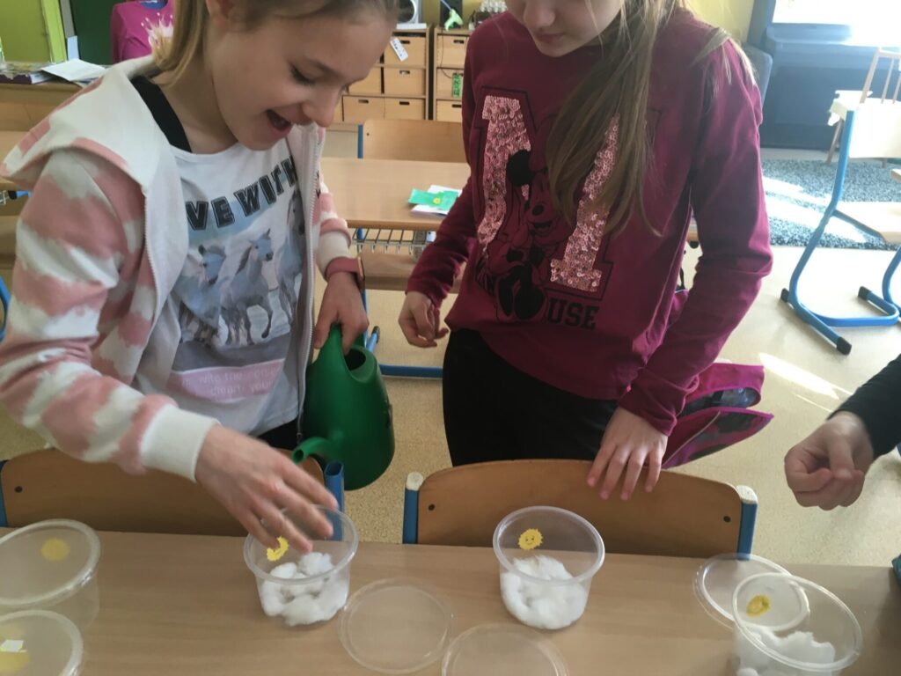

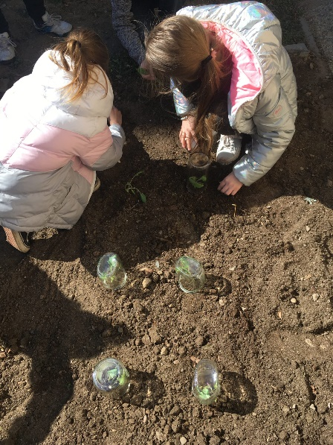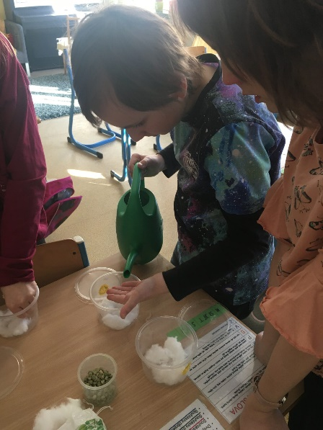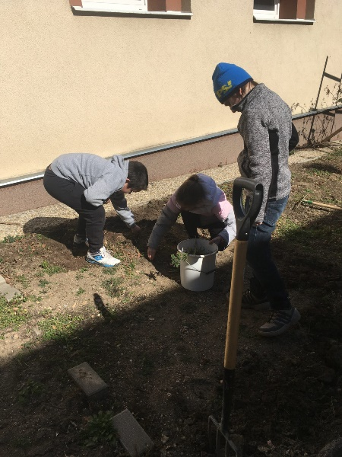

ODZNAK VŠESTRANNOSTI
Dne 30. 3. 2022 se naši vybraní žáci z druhého stupně zúčastnili sportovní soutěže v Odznaku všestrannosti. Žáci soutěžili v pětiboji, který se skládal z trojskoku, hodu medicinbalem, přeskoků přes švihadlo, kliků a běhu na 1000 m. Naši sportovci se disciplín zhostili se ctí a snažili se o vítězství, bohužel však chybělo trochu štěstíčka.

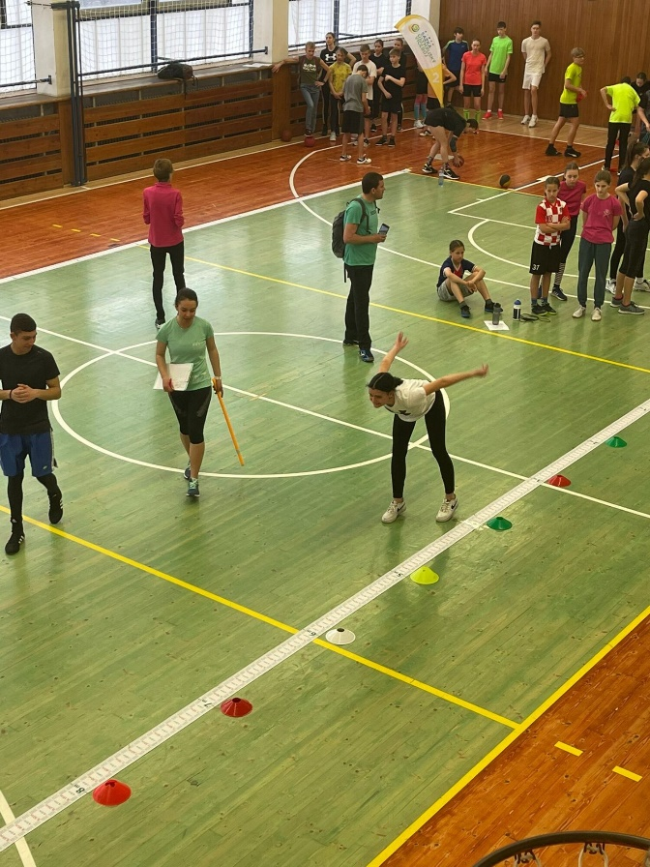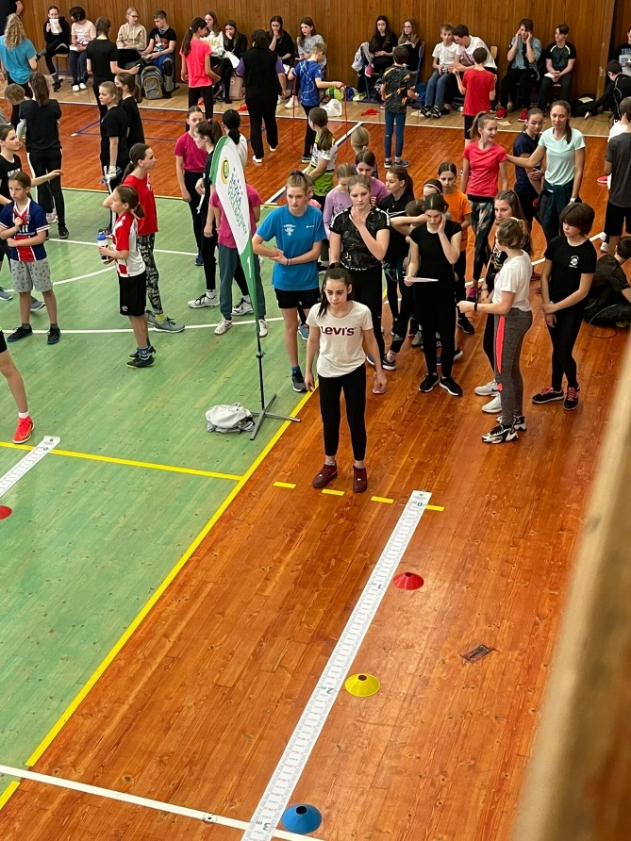

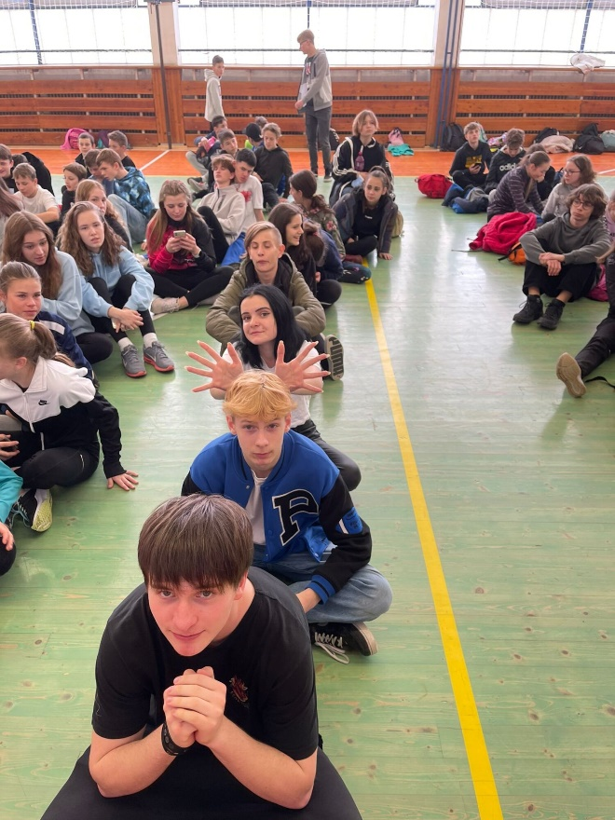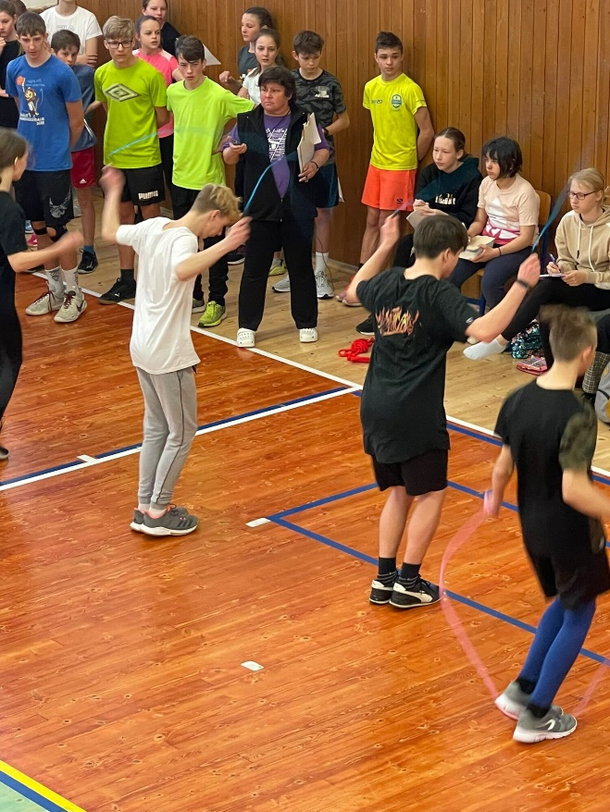

PEKLI JSME JIDÁŠE
Na škaredou středu si 4. třída společně v kuchyňce zadělala těsto na jidáše (tradiční pečivo), po vykynuti si žáci vytvarovali různé tvary, potřeli máslem a dali péct.
Po upečení si každý jidáše pomazal medem a pustili se do společného jídla. Tento den se nám vydařil. Přejeme všem hezké Velikonoce!

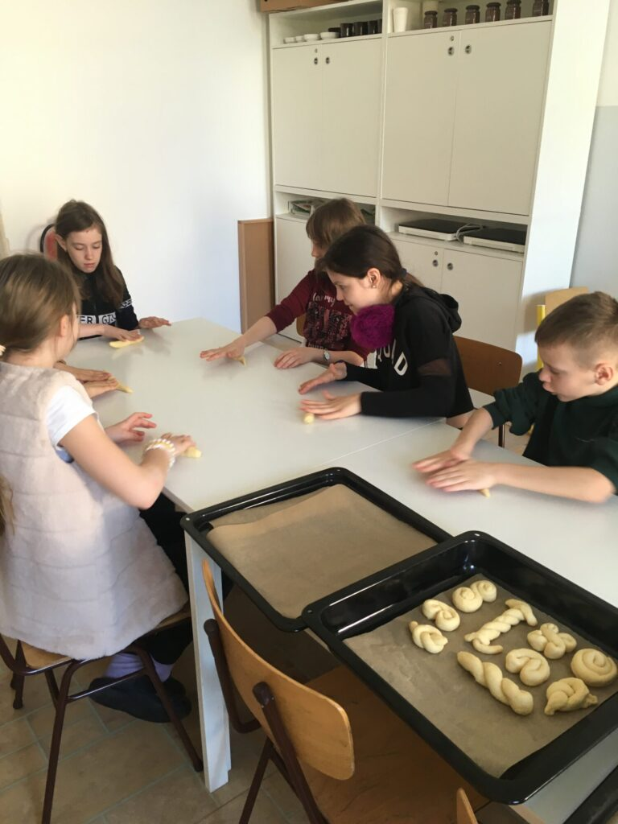

NA KOŠINKU SE SLÉTLY ČARODĚJNICE
V pátek 29. dubna se Košinka stala místem sletu čarodějnic. Přiletěly čarodějnice malé i velké, a dokonce i několik čarodějů. Strašili nás všudypřítomní pavouci a kouzla létala vzduchem.
Naštěstí nikdo nezůstal začarován natrvalo a čarodějnice na konci dne pokojně odletěly.

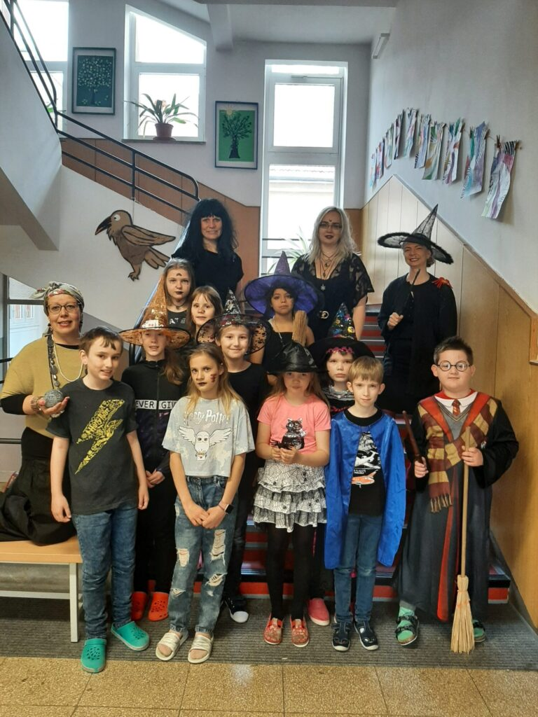

PROJEKT PŘÍBĚHY NAŠICH SOUSEDŮ
V úterý 26. dubna 2022 proběhla v prostorách Křišťálového sálu Staré radnice slavnostní závěrečná prezentace projektu Příběhy našich sousedů pro Brno.
Do projektu se z naší školy zapojili žáci 9. A, a to konkrétně Sára Strýčková, Jan Bartusek, Tomáš Pokorný, Filip Svoboda a Dušan Šugár, kteří zpracovali životní příběh pamětnice Zdeny Vítkové.
Výsledky jejich práce si můžete prohlédnout zde: https://www.pribehynasichsousedu.cz/prezentace/brno-x-26-4-2022/

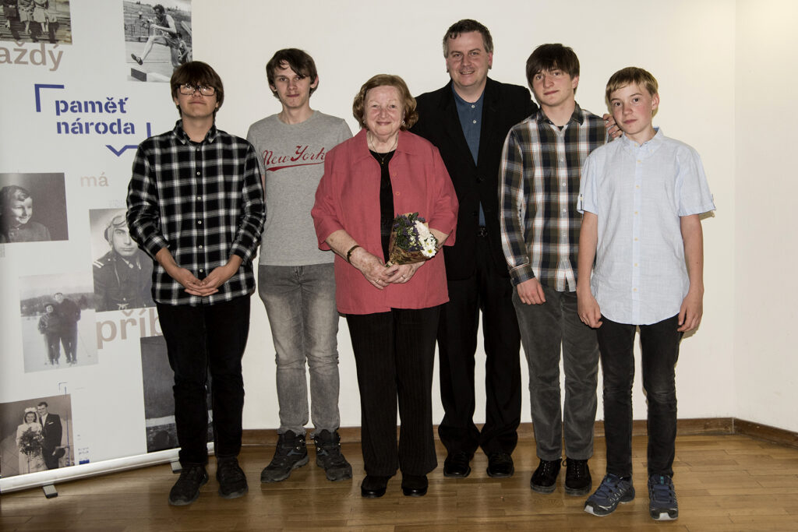

SOUTĚŽ JEDOBOT 2022
Velká gratulace našemu ROBOtýmu!
10. 5. 2022 jsme se poprvé v historii ZŠ Košinova účastnili soutěže JEDOBOT pořádané SPŠ Jedovnice a obsadili jsme krásné 14. místo pro sledovače čáry v kategorii ZŠ z celé ČR.
Těšíme se na další úspěchy #robotika#soutez#nakosincetojede

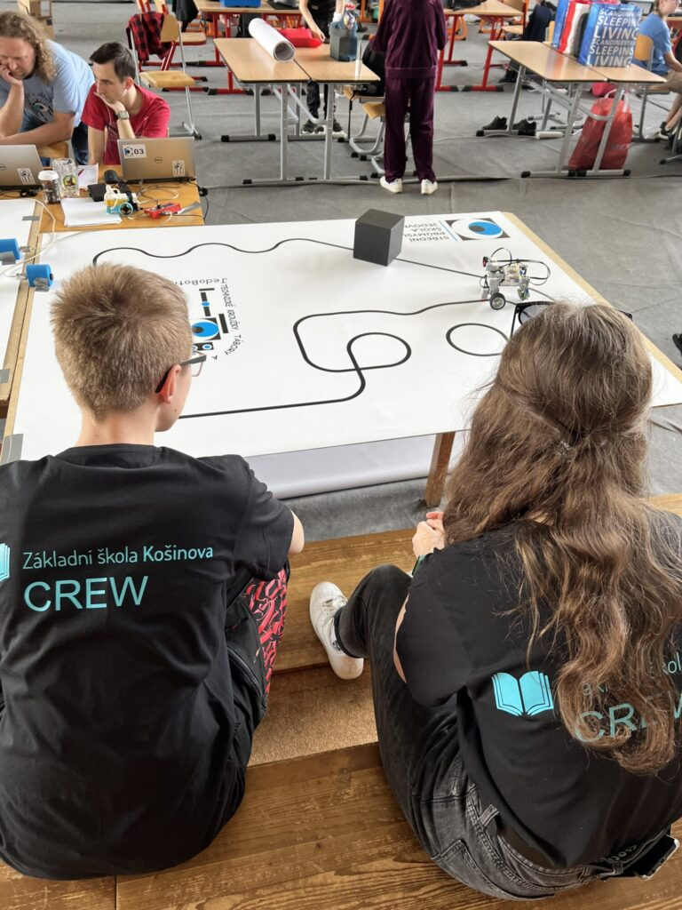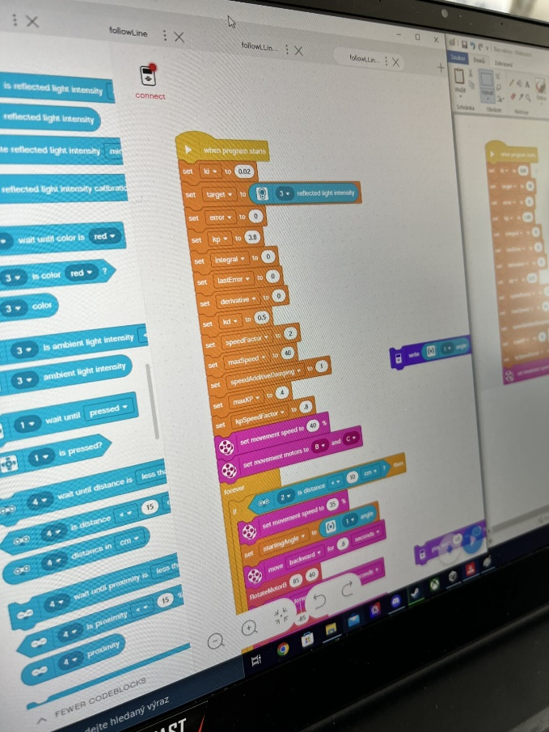

PANORÁMATA S 8. B
Ve čtvrtek 21. dubna jsme vyrazili ve výtvarné výchově s žáky 8. B na procházku Brnem.
Našim cílem byla věž Staré radnice, která nám poskytla široký výhled na Brno a okolí. V přízemí věže, kde se nachází průjezd, který vede na nádvoří radnice, je umístěn brněnský drak a brněnské kolo, ke kterým se váže několik brněnských pověstí, které jsme si nezapomněli připomenout.
Sotva jsme dorazili do areálu staré radnice, tak nás přivítala věž. Po zdolání 173 schodů jsme si vychutnali nádherný výhled, kde jsme se za krásného slunečného počasí kochali pohledem na celé Brno.
Načerpali jsme tolik inspirace, že vznikl nápad vytvořit výtvarný projekt s názvem Panorámata.
Zastavit se na Staré radnici prostě stojí za to!

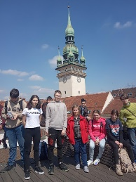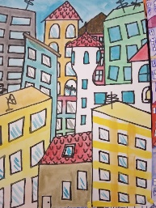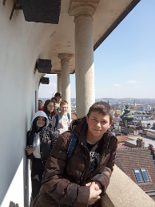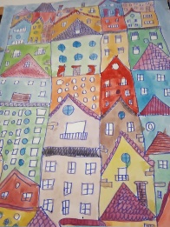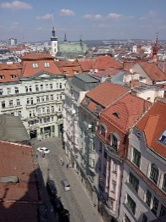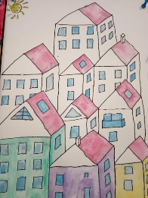

VÝLET DO PRAHY
V úterý 24. 5. 2022 jsme se my, žáci čtvrté a sedmé třídy, vydali do našeho hlavního města, abychom poznali jeho krásy.
Po dlouhé cestě vlakem jsme si postupně prošli Václavské náměstí a Staroměstské náměstí s orlojem. Poté nás čekala cesta pěšky až k lanovce na Petřín. Po vyjetí nahoru a prohlédnutí krás Petřína jsme opět po svých vyrazili k Pražskému hradu. Z Hradu jsme se přes Karlův most vydali na cestu zpět k vlaku. Na našem výletě jsme ušli kolem 15 km, a proto jsme byli velmi unaveni. Výlet se však podařil a těšíme se na další putování.
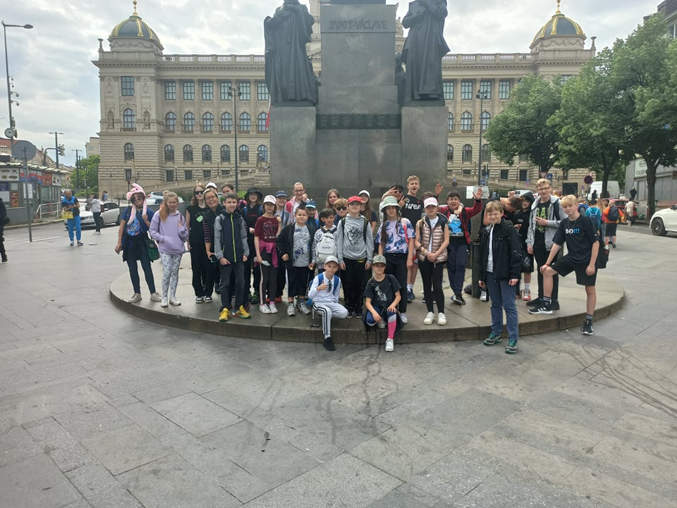

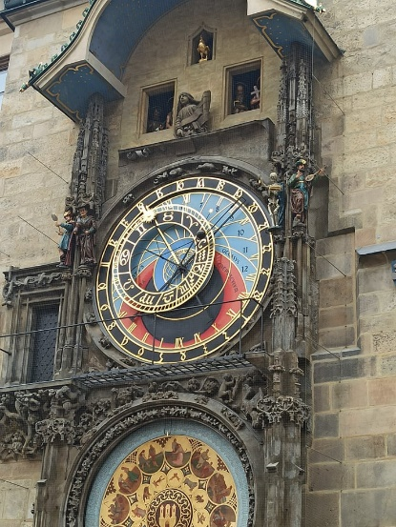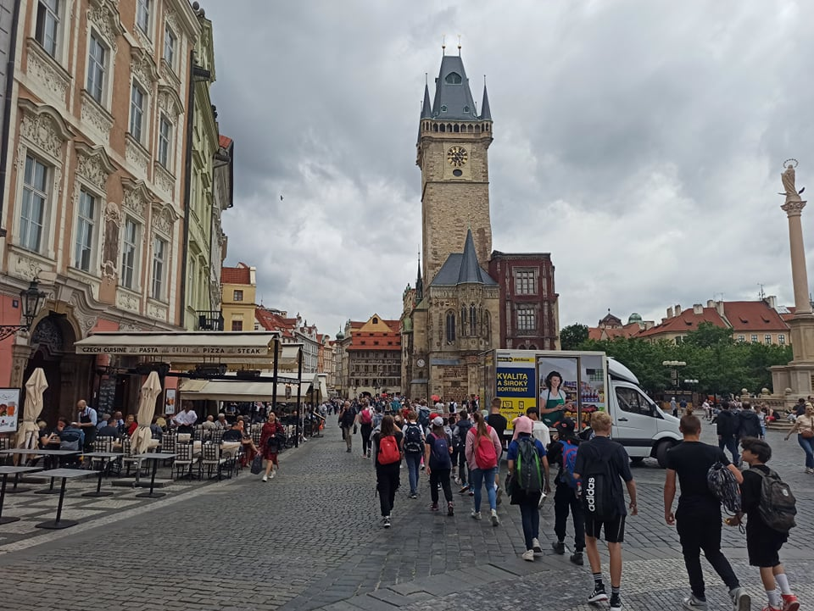

WORKSHOP BEZPEČNÉ CHOVÁNÍ V SILNIČNÍM PROVOZU
Ve čtvrtek 26. května 2022 navštívili naši ukrajinští žáci 1. – 6. ročníku Komunitní centrum pro válečné veterány Brno, kde se za spolupráce s BESIP zúčastnili workshopu, který byl zaměřený na bezpečné chování v silničním provozu v ČR.
Centrum pro tento účel zajistilo překladatelku, která jim vše tlumočila. Žáci se dozvěděli, jaké bezpečnostní pomůcky mají používat, jak správně přecházet silnici na přechodu pro chodce bez světelné signalizace a další důležité informace. Akce byla velmi dobře zorganizovaná a všem se moc líbila.

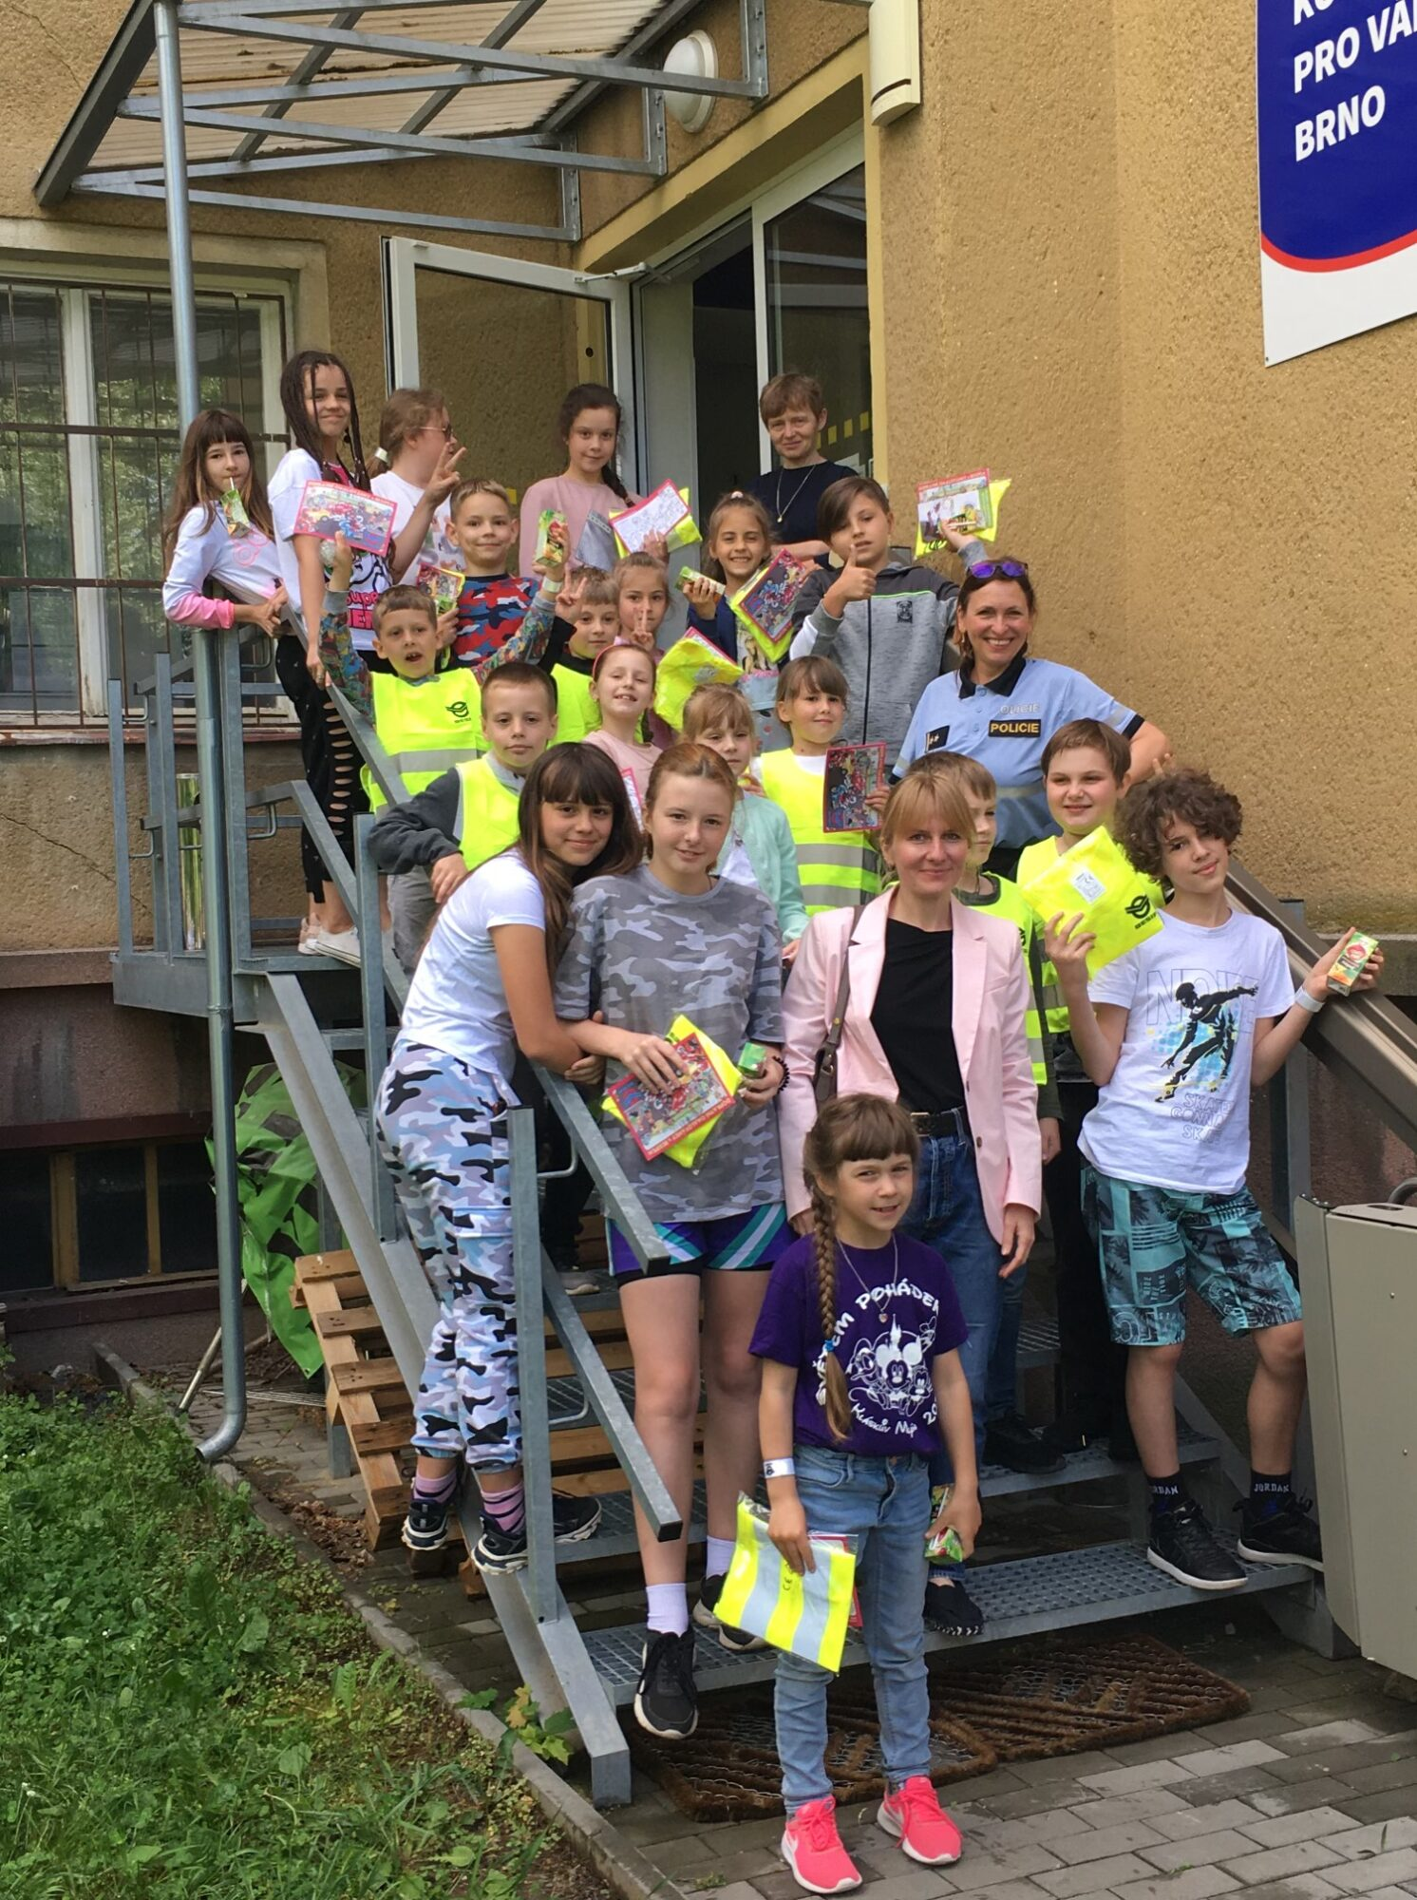

LABYRINT POD ZELNÝM TRHEM
V úterý 31. 5. vyrazila 2. třída prozkoumat podzemí města Brna. Viděli jsme spižírnu, alchymistickou dílnu, dozvěděli jsme se spoustu historických zajímavostí a přečetli si recept na vařenou veverku.
Vyzkoušeli jsme si na vlastní kůži, jaké to je, být zavřen v kleci bláznů. Velký dík patří průvodci Honzovi, který prokázal, že má nekonečnou trpělivost.

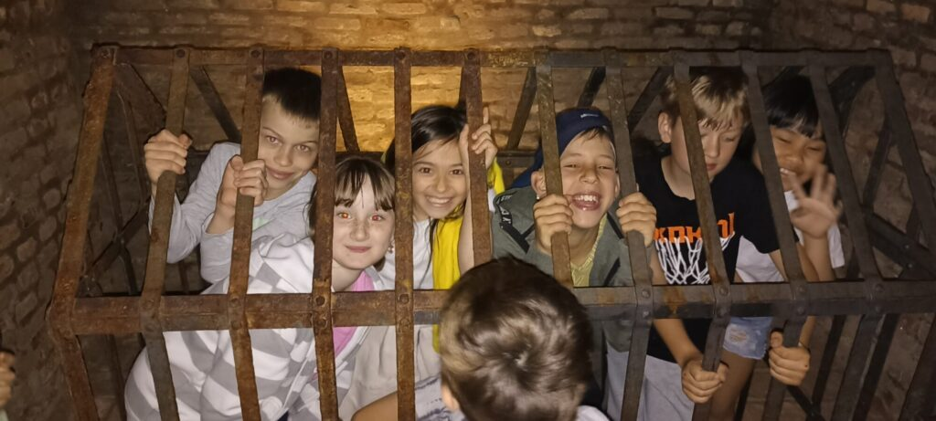

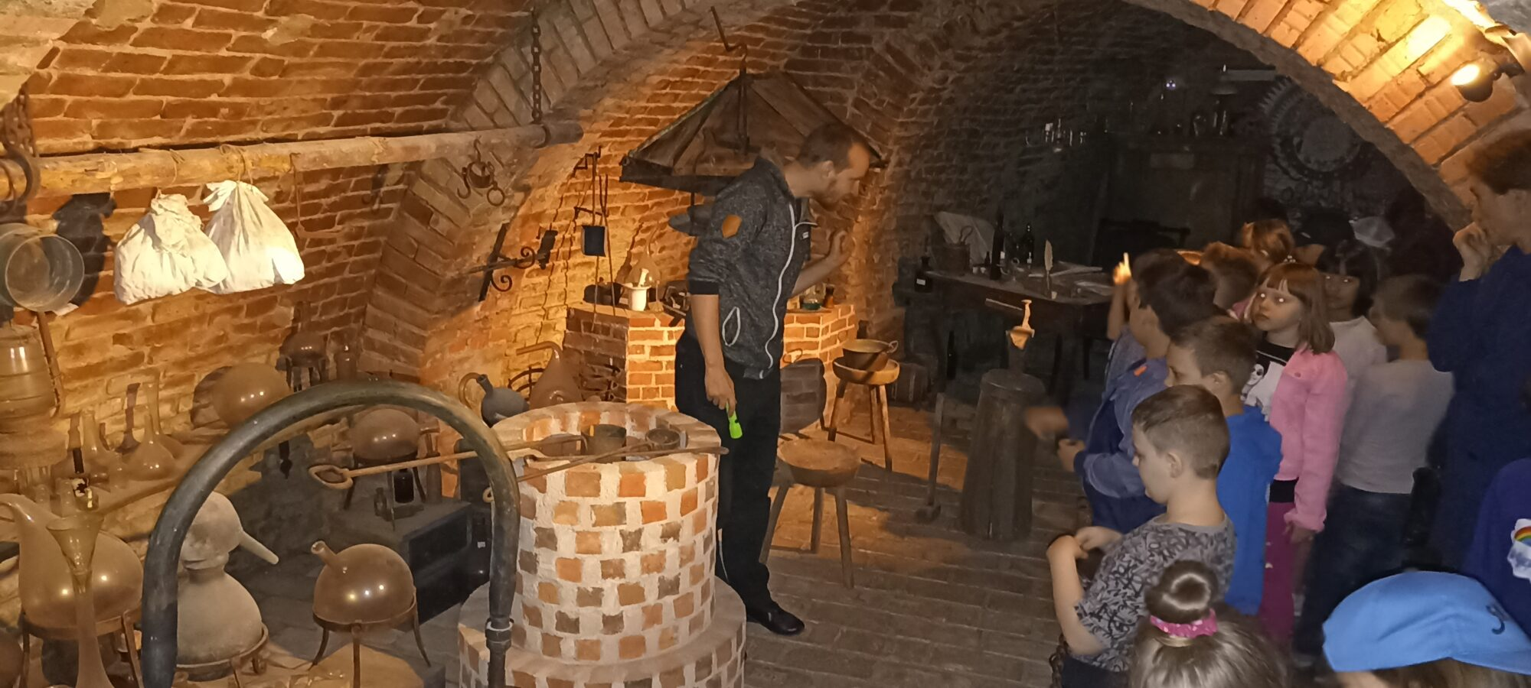

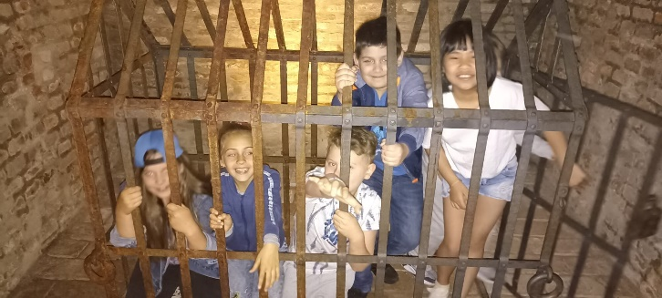

EMPÍK HLEDÁ FOXÍKA
Ve čtvrtek 2. 6. se 2. třída zúčastnila akce Městské policie Brno v parku Lužánky. Program nesl název EMPÍK hledá FOXÍKA a na děti čekala spousta zábavy, soutěžení a plnění úkolů.
Dětem se velmi líbily ukázky zásahu cvičeného policejního psa. Program vyvrcholil příchodem plyšového policejního maskota Foxíka a losováním tomboly.

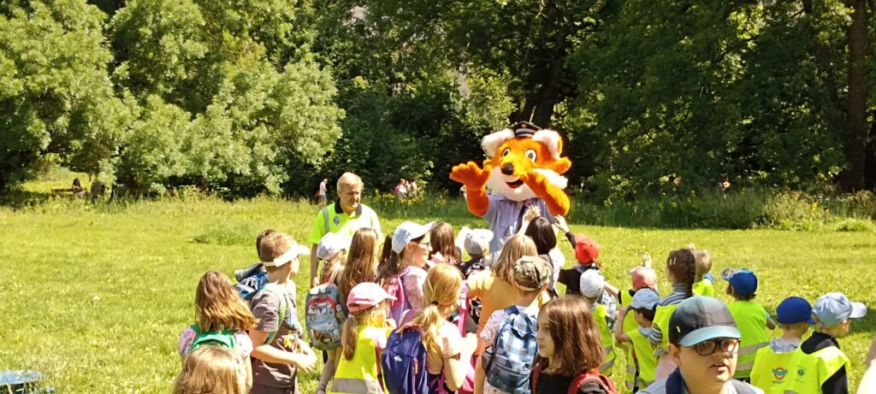

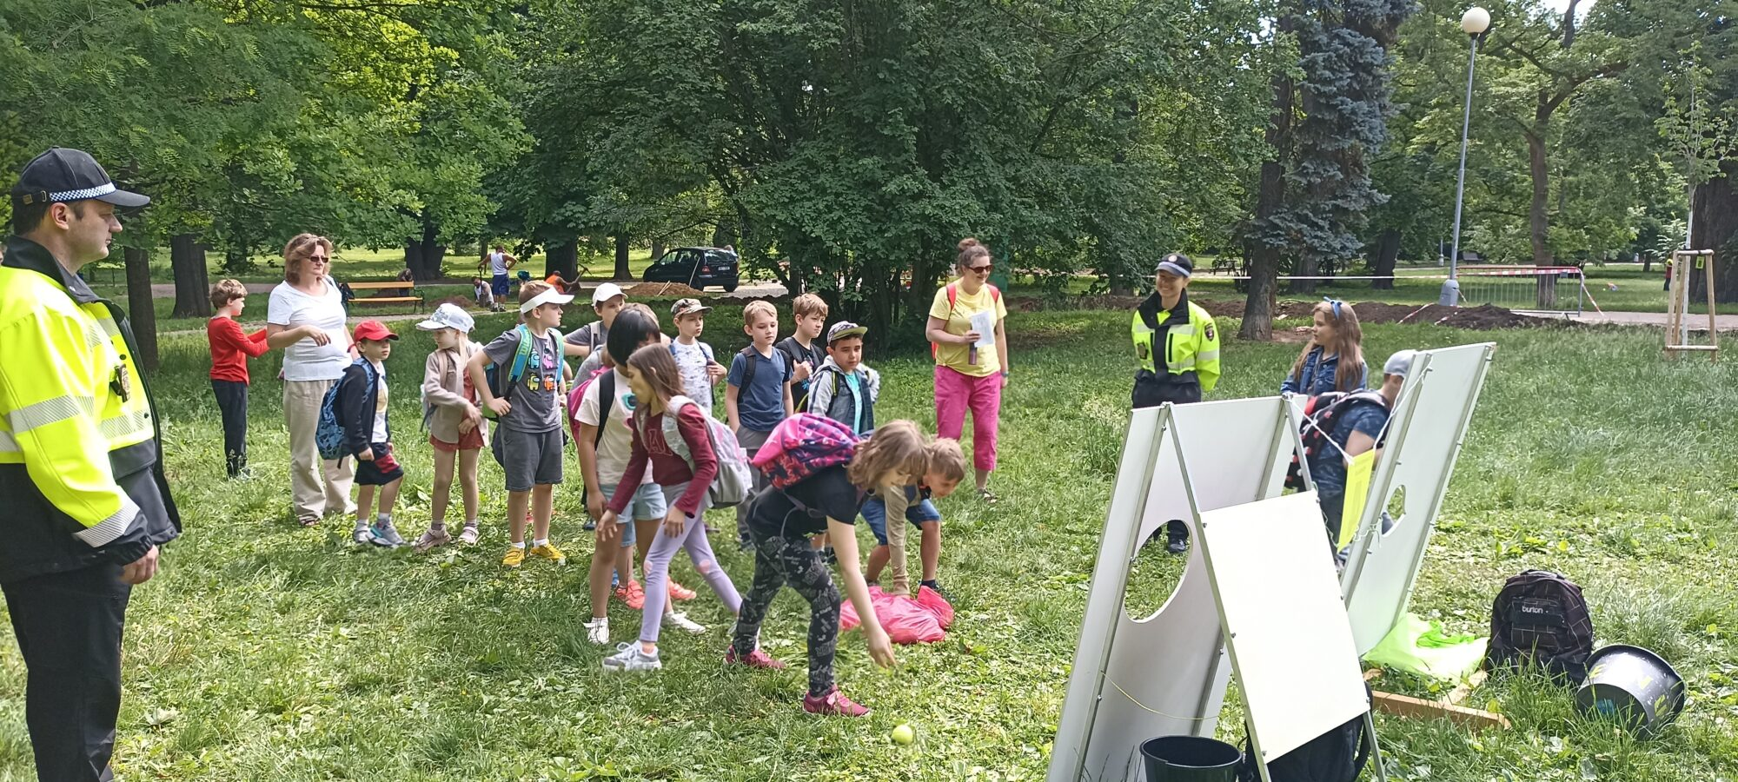

NEJLEPŠÍ STOVKAŘ, STOVKAŘKA A DÁLKAŘ, DÁLKAŘKA
Dne 3. 6. 2022 se naši vybraní žáci z druhého stupně zúčastnili sportovní soutěže na ZŠ Herčíkové o nejlepšího stovkaře, stovkařku a nejlepšího dálkaře, dálkařku. Naši žáci se do toho pořádně vložili a odvezli jsme si 4 zlaté medaile, 1 stříbrnou, 1 bronzovou.
V mladší kategorii 6.-7. tř. chlapců vynikl náš žák Richard Vašíček, který obě disciplíny ovládl a odnesl si dvě zlaté medaile. V mladší kategorii dívek vyhrála zlatou medaili Viola Vašíčková ve sprintu na 100 m. Ve starší kategorii 8.-9. tř. vynikl náš žák Vitalii Bychkov, který získal zlatou ve sprintu na 100 m a stříbrnou ve skoku do dálky. Ve starší kategorii chlapců utržil bronzovou medaili náš žák David Luka.

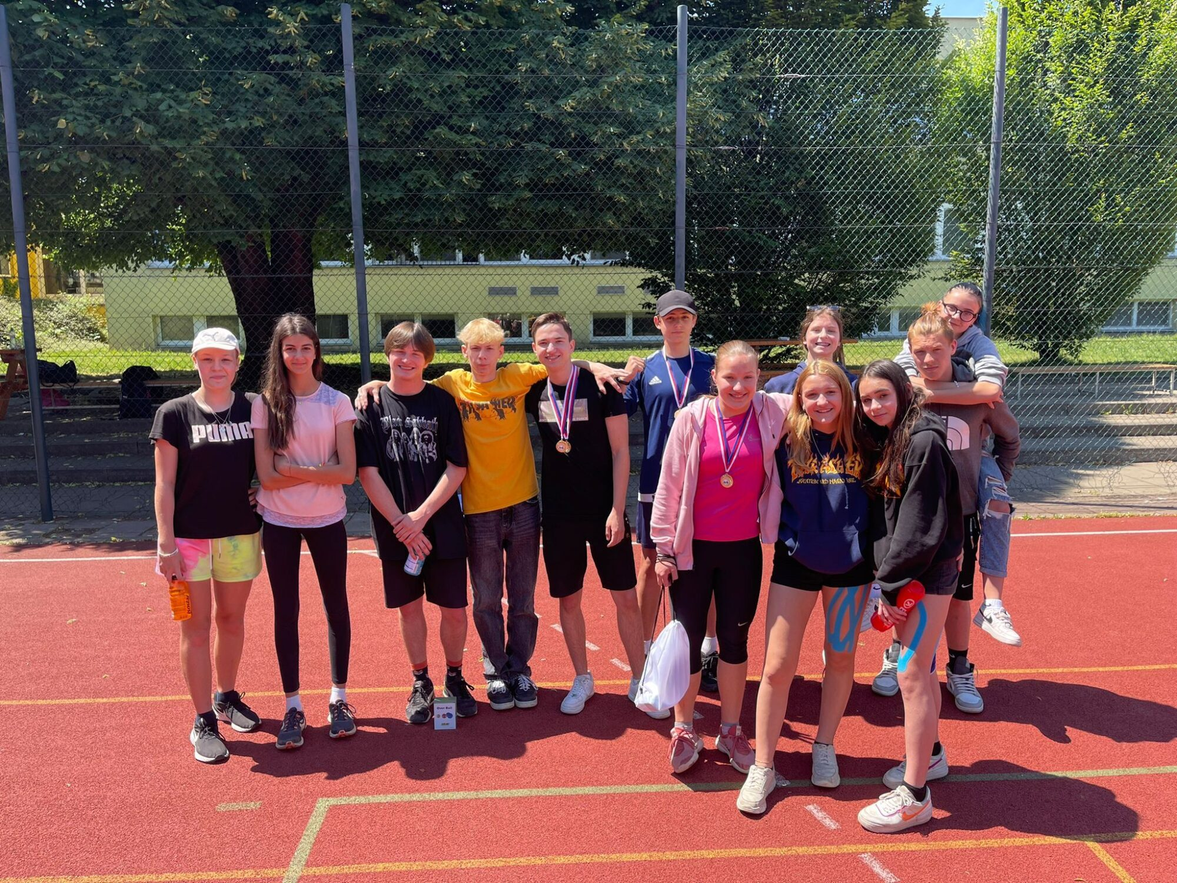

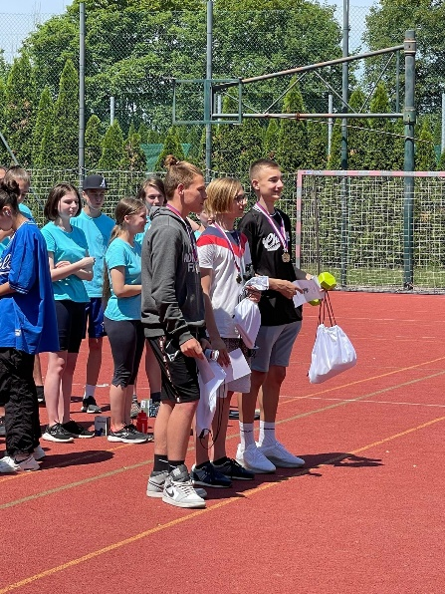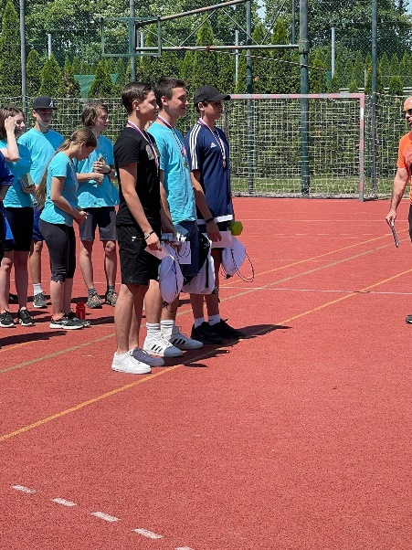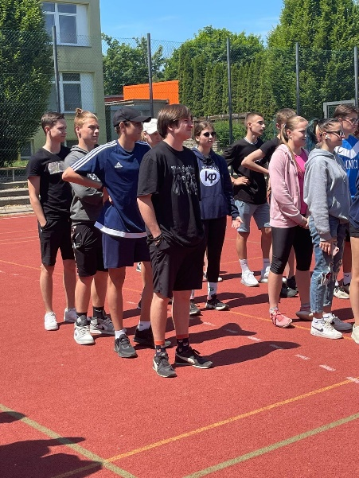

8. B A VÝTVARNÝ SEMINÁŘ NA EXKURZI V 10–Z BUNKERU
V červnu navštívili žáci 8. B a výtvarného semináře část brněnského podzemí, tentokrát protiletecký kryt 10-Z Bunker, který vznikl v době nacismu jako úkryt před americkým a sovětským bombardováním Brna.
V atomovém krytu, odolném proti zbraním hromadného ničení, mohlo zůstat naráz až 500 osob po dobu 3 dnů. Až do roku 1993 jej spravovala armáda a byl přísně tajný. V roce 2016 byl kryt zpřístupněn veřejnosti jako vzácná technická památka. Žáci tak měli možnost prozkoumat atomový kryt na vlastní pěst.

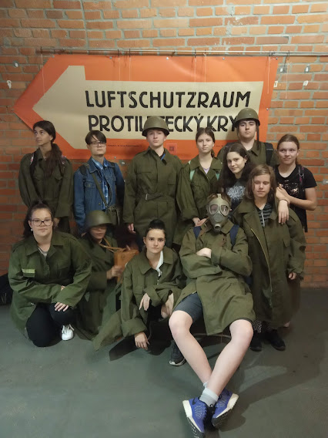

BRANNÝ DEN
V pátek 10. 6. 2022 si Komunitní centrum pro válečné veterány Brno připravilo pro žáky čtvrté, páté a šesté třídy branný den.
Na zahradě a v tělocvičně naší školy bylo celkem pět stanovišť. Žáci si zde vyzkoušeli rozdělat oheň za pomocí křesadla, střílet ze vzduchovky nebo srdeční masáž na figuríně. Dozvěděli se také základní věci o nutné sebeobraně a o přežití při vzniku mimořádné události. Všichni si akci užili, a proto touto cestou děkujeme Komunitnímu centru pro válečné veterány Brno za její organizaci!

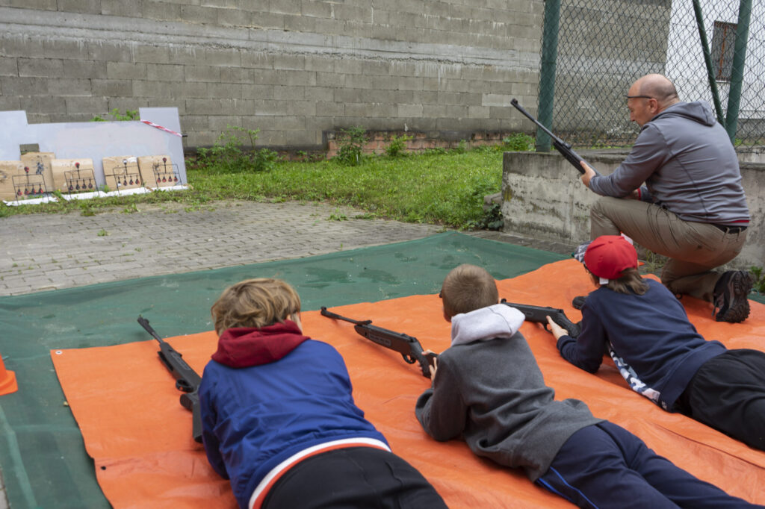

8. B NA VÝSTAVĚ ČESKÝ KOMIKS A JEHO SVĚT
Ve čtvrtek 16. 6. žáci 8. B v rámci výtvarné výchovy navštívili v Moravském zemském muzeu výstavu, která jim představila počátky komiksu a jeho první hrdiny od začátku 20. století po současnost.
Žáci si prohlédli obrázkové seriály už z období první republiky, které vytvořili známí umělci jako Josef Lada, Ondřej Sekora, Jaroslav Foglar, Kája Saudek, ale i neškolení kreslíři.
Nakonec si vyzkoušeli nakreslit vlastní komiks se svými komiksovými postavičkami. Také si zkusili vytvořit věci do fotokoutku podle vlastní fantazie, kde se doslova vyřádili a vytvářeli tak své živé komiksy.
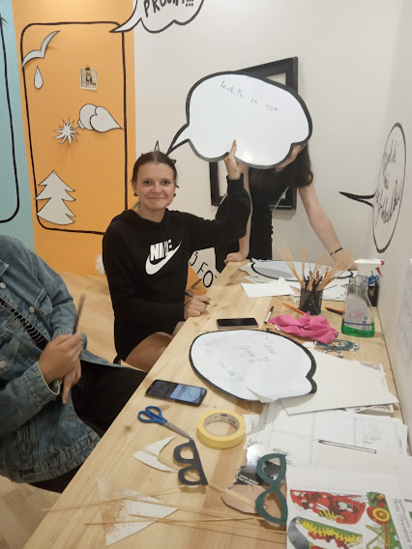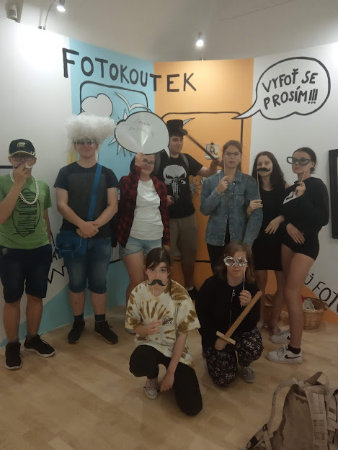
Byl to velmi příjemně a zábavně strávený den.

PUTOVÁNÍ PO KRAJSKÝCH MĚSTECH – PLZEŇ – 11. 6. – 12. 6. 2022
S turistickým kroužkem jsme se v sobotu 11. června 2022 vydali na putování po krajských městech České republiky. První zastávkou byla Plzeň.
Sešli jsme se na nádraží v Králově Poli a vlakem jsme se vydali do Prahy, kde nás čekal přestup na další vlak. Do Plzně jsme dorazili kolem poledne, ubytovali jsme se v ubytovně plaveckého bazénu Slovany. Naším prvním cílem byla plzeňská zoo. Návštěvu u zvířat jsme si všichni velmi užili. Cestou zpět jsme procházeli přes náměstí Republiky, kde jsme mohli obdivovat jeho dominantu, katedrálu sv. Bartoloměje s nejvyšší kostelní věží v České republice.
Druhý den jsme měli v plánu navštívit Muzeum loutek v Plzni, které sídlí na náměstí Republiky. V muzeu jsme se dozvěděli mnoho zajímavých informací o historii loutkářství na našem území, také jsme si mohli vyzkoušet zahrát představení. Poté jsme se vydali směrem zpět do Brna. Výlet se vydařil a již se opět těšíme na další úžasná dobrodružství.

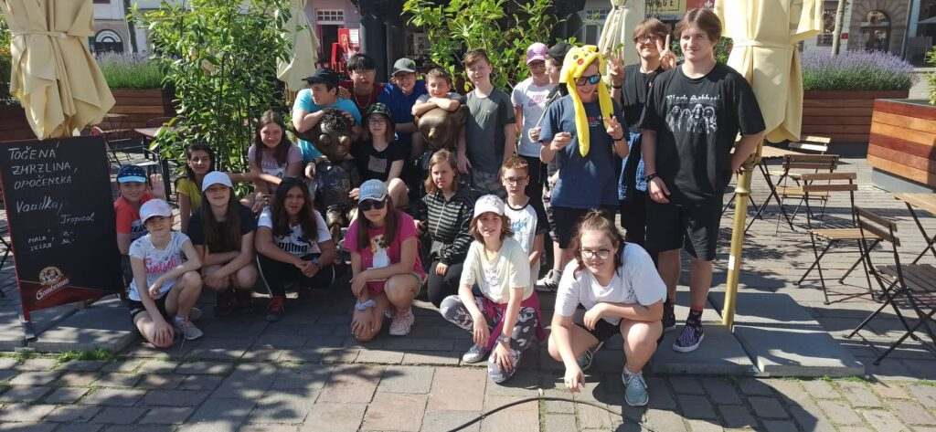

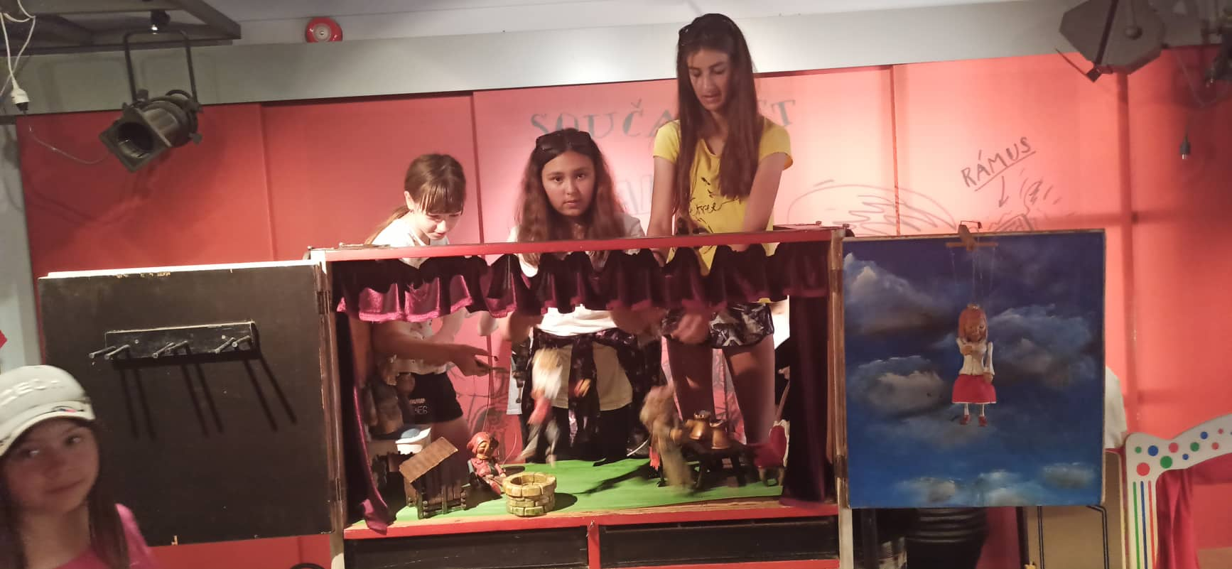

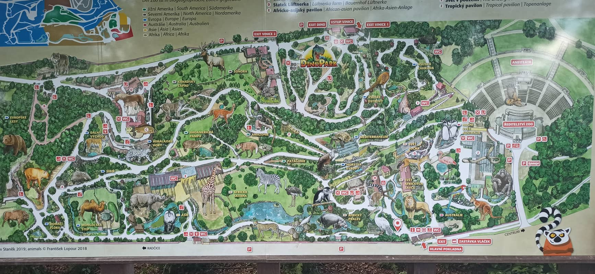

DĚTSKÉ ODPOLEDNE S HASIČI
Skvělé sportovní odpoledne jsme si s @hasicikrpole parádně užili! Spousta disciplín, slaňování, hasičské úkoly a hašení požárů. I to si vyzkoušely děti v roli malých hasičů.
Opékání a soutěž o hry z @planetaher už byl jen příjemný doplněk této povedené akce. Fotky jsou tady a těšíme se na vás v příštím roce znovu #hasicikrpole #kosinkadendeti #uhasohen

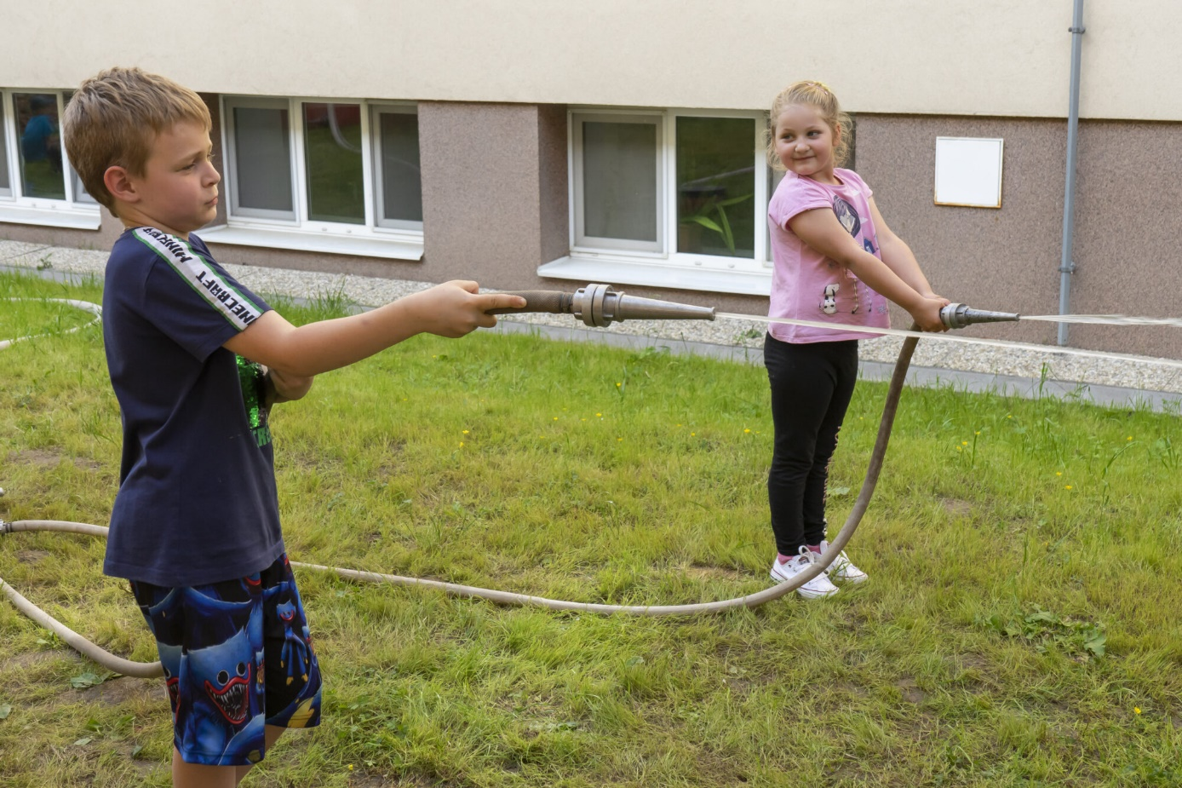

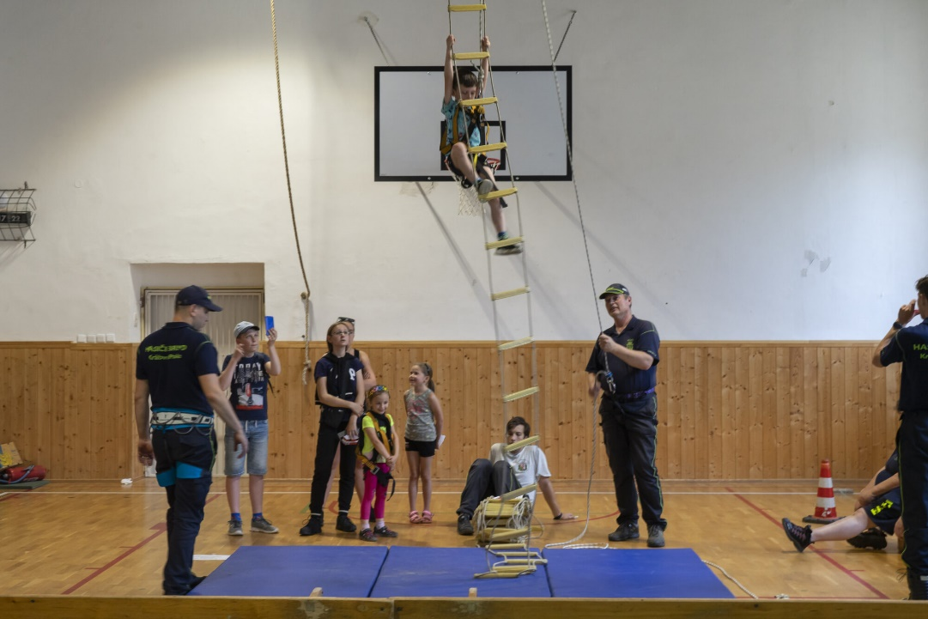
Část VIII.

Zhodnocení minimálního preventivního programu

Školní metodik prevence: Mgr. Radovan Chloupek

V uplynulém školním roce se nám podařilo naplnit cíle preventivního programu pouze částečně. Jednak jsme se museli na podzim opět potýkat s další vlnou covidu a na začátku 2. pololetí nastalo období pomoci dětem ukrajinských uprchlíků,
Na jejich plnění se podíleli všichni pedagogičtí pracovníci, především školní psycholožka, která navázala úzkou spolupráci s organizací Podané ruce, o. s., jejíž programy nám hradila městská část Brno – Královo Pole ze svého rozpočtu.

Bylo zajištěno 23 primárně preventivních programů pro celou školu.

15. 09. 2021 Základy bezpečí na internetu 3.třída
15. 09. 2021 Sociální sítě a hry na internetu 5.třída
30. 09. 2021 Bezpečné užívání chytrých telefonů a tabletů 2.třída
30. 09. 2021 Úvod do závislostí 7.A
07. 10. 2021 Třída jako team 6.třída
14. 10. 2021 Úvod do závislostí 7.B
14. 10. 2021 Psychohygiena 9.A
18. 10. 2021 Co je kyberšikana a jak ji řešit 6.třída
18. 10. 2021 Sociální sítě a hry na internetu 4.třída
19. 10. 2021 Psychohygiena 9.B
02. 12. 2021 Rizika a dopady dlouhodobého užívání návykových
látek 8.A
02. 12. 2021 Rizika a dopady dlouhodobého užívání návykových
látek 8.B
02. 12. 2021 Pravidla vhodného chování mezi žáky 2.třída
17. 03. 2022 Psychohygiena 8.B
17. 03. 2022 Co je kyberšikana a jak ji řešit 4.třída
02. 05. 2022 Alkohol a tabák 2.třída
02. 05. 2022 Alkohol a tabák 3.třída
11. 05. 2022 Psychohygiena 8.A
11. 05. 2022 Úvod do závislostí 6.třída
25. 05. 2022 Pravidla vhodného chování mezi žáky 1.třída
25. 05. 2022 Rizika a dopady příležitostného užívání návykových
látek 7.B
08. 06. 2022 Co je kyberšikana a jak ji řešit 5.třída
08. 06. 2022 Rizika a dopady příležitostného užívání návykových
látek 7.A

Konkrétní negativní jevy jsme řešili ve spolupráci s rodiči a dalšími odborníky. Velkým přínosem je pro nás i práce našeho školního psychologa.
V tomto školním roce jsme na naší škole nezaznamenali ani jeden případ užívání drog nebo alkoholu ve škole. Víme o jednom případu požití alkoholu a jednom případu požití drog, ale toto už řeší OSPOD a PČR.

Řešily se také projevy hrubého a vulgárního chování po většině pramenícího z nevychovanosti a stále se snižující schopnosti přímé komunikace. Tomuto samozřejmě velmi nahrála dlouhodobá nepřítomnost žáků ve škole a jejich snížená socializace. V případě některý rodin také z absence pravidel a nepochopení systému distanční výuky. Nejčastějším problémem byly neomluvené absence. Problémem je také práce s některými žáky ze sociálně nepřizpůsobivých rodin, kde jsme museli navázat spolupráci se sociálním odborem.
Další stále se zvětšující problém je v přílišné závislosti na PC a mobilních telefonech, který se často spojuje s nedostatečnými pohybovými aktivitami a nevhodnými stravovacími návyky a tím i zvýšenou nemocností, popřípadě snižující se komunikační schopností. Zde rozvíjíme prevenci hlavně ve spolupráci s rodinou, která má na dítě největší vliv jak kladný, tak i záporný. Nutno dodat, že dlouhodobá nepřítomnost žáků ve škole a distanční výuka tomuto ještě více nahrála a u některých se závislost na mobilu a PC ještě prohloubila.

Část IX

Údaje o výsledcích inspekční činnosti provedené ČŠI a o jiných kontrolách

Ve školním roce 2021/22 na naší škole neproběhla inspekční činnost České školní inspekce, kromě telefonického mapování situace využití způsobů a prostředků distanční výuky.

Hodnocení ZŠ nebo jejich součástí
-

Kontroly provedené Českou školní inspekcí:

Inspekční činnost podle § 174 odst. 2 písm. a) školského zákona

Získávání a analyzování informací o činnosti škol a školských zařízení v období po návratu žáků k prezenčnímu vzdělávání.

Opatření zavedená na základě zjištění České školní inspekce:

-
.
Kontroly provedené jinými kontrolními orgány:

- Žádné kontroly neproběhly

Opatření zavedená na základě zjištění jiných kontrolních orgánů:

- Nebyly shledány závažné nedostatky.

Výkon státní správy
/dle § 165, odst. 2, zákona č. 561/2004 Sb./

Část X

Poradenské služby v základní škole – společné vzdělávání

Údaje o odborných pracovnících

6.1.1 Počty
 | fyzický počet | kvalifikace, specializace | dosažené vzdělání
výchovný poradce | 1 | M/Z | VŠ
školní metodik prevence | 1 | OV/D | VŠ

 | úvazek | kvalifikace, specializace | dosažené vzdělání
školní psycholog | 1 | Psycholog | VŠ
školní speciální pedagog | 1 | Speciální pedagog | VŠ

6.1.2 Věková struktura
 | do 35let | 36 – 50 let | 51 let–a více/z toho důchodci
výchovný poradce |  | 0 | 1/0
školní metodik prevence |  |  | 1/0
školní psycholog |  | 1
školní speciální pedagog |  | 1

Další vzdělávání poradenských pracovníků

výchovný poradce:
- Setkání výchovných poradců - PPP Brno
školní metodik prevence:
- Bezpečně v kyber! – Základní verze
- Bezpečně v kyber! – Rozšířená verze

školní psycholog:
- školní poradenské pracoviště

23. 09. 2021 Projevy dítěte s ADHD – jak je chápat a jak
na ně správně reagovat PPP Brno
29. 09. 2021 Kyberšikana, její řešení a další zneužití ICT
technologií VIM Brno
08. 11 2021 Vybrané bezpečnostně-právní aspekty
rizikového chování VIM Brno
23. 03. 2022 Oční pohyby – screening, dopady a vztah
k SPU, vizuální stres PPP Brno

Průběžně – Metodická a supervizní setkávání školních psychologů – PPP Brno

Část XI.

Základní údaje o hospodaření školy

Finanční prostředky čerpané ze státního rozpočtu formou grantů (ne z KrÚ JmK):
Projekt MMB

Město Brno zvyšuje kvalitu vzdělávání v ZŠ
- prostředky na finanční ohodnocení doučovatelů, vedoucího kroužku, asistenta ŠPP a konzultanta

Podpora předškolního a základního vzdělávání ve městě Brně pro ZŠ i MŠ

Národní plán obnovy
Doučování žáků škol (podzim 2021, leden – srpen 2022)
Učební pomůcky pro rozvoj informatického myšlení a digitální kompetence
Prevence digitální propasti

Finanční prostředky z jiných zdrojů (např. MČ, MMB, sponzor, jiné:)

ÚMČ Brno – Královo Pole

Dotace na výuku nepovinného předmětu Anglický jazyk v 1. a 2. třídě.
Dotace na financování školního psychologa

Účelové provozní dotace na opravy a rekonstrukce
- renovace interiérových dveří
- renovace podlah
- školní rozhlas
- nákup interaktivní tabule

Je uveden stručný přehled základních finančních ukazatelů k 30. 6. 2022

- Čerpání dotace ze státního rozpočtu

Položka | Rozpočet | Čerpání | Čerpání v %
Náklady
Mzdové náklady | 19 015 504,00 | 8 857 272,00 | 46,57 %
Spotřeba materiálu | 292 120,00 | 2 107,00 | 0,72 %
Zákonné sociální pojištění | 6 344 100,00 | 2 877 182,00 | 45,35 %
Zákonné sociální náklady | 389 119,00 | 186 131,70 | 47,83 %
Náklady celkem | 26 424 843,00 | 12 205 968,96 | 46,19 %
Výnosy celkem | 26 424 843,00 | 12 205 968,96 | 46,19 %

- Čerpání dotace od zřizovatele

Položka | Rozpočet | Čerpání | Čerpání v %
Náklady
Spotřeba materiálu | 2 089 000,00 | 1 894 225,27 | 90,67 %
Spotřeba energie | 700 000,00 | 405 446,65 | 57,92 %
Opravy a udržování | 500 000,00 | 271 297,76 | 54,25 %
Cestovné | 2 000,00 | 5 084,00 | 254,20 %
Mzdové náklady | 422 000,00 | 237 627,00 | 56,30 %
Zákonné sociální pojištění | 146 000,00 | 55 923,00 | 38,30 %
Zákonné sociální náklady | 42 000,00 | 26 262,56 | 62,52 %
Ostatní náklady | 110 000,00 | 54 882,00 | 49,89 %
Odpisy | 496 502,00 | 248 574,00 | 50.06 %
Náklady celkem | 5 430 000,00 | 3 725 608,36 | 68,61 %
Výnosy
Výnosy z prodeje služeb | 1 700 000,00 | 1 271 644,00 | 74,80 %
Ostatní výnosy z činností | 3 670 000,00 | 2 376 400,00 | 64,75 %
Výnosy celkem | 5 430 000,00 | 3 852 610,00 | 70,95 %

Část XII.

Údaje do zapojení školy do rozvojových programů a projektů

Podpora školy ze strukturálních fondů

Název projektu a registrační číslo projektu | „Ovoce do škol“
Délka trvání projektu | od října 2010
Operační program | SZIF
ZŠ a) jako žadatel  b) jako partner | žadatel
Celková výše dotace
Souhlas zřizovatele s uzavřením partnerské smlouvy, datum | ne
Stručný popis projektu | Podpora poskytována na produkty – čerstvá zelenina a ovoce pro žáky ZŠ

Podpora školy ze strukturálních fondů

Projekt Podpora předškolního a základního vzdělávání ve městě Brně pro ZŠ i MŠ

Název projektu a registrační číslo projektu | CZ.02.3.61/0.0/0.0/19_075/0013630  Prevence předškolního a základního vzdělávání ve městě Brně
Délka trvání projektu | 1. 1. 2020 – 31. 12. 2022
Operační program | OP VVV
Škola  a) jako žadatel  b) jako partner  c) jako zapojená škola | b) jako partner
Celková výše dotace | 99 999 561,56 Kč
Souhlas zřizovatele s uzavřením partnerské sml., datum | nerelevantní
Stručný popis projektu | Cílem projektu je zajistit pokračování úspěšných aktivit projektů „Rovný přístup k předškolnímu vzdělávání ve městě Brně“ a „Prevence školní neúspěšnosti na základních školách ve městě Brně“. Aktivity projektu cílí na zvyšování kvality základního a předškolního vzdělávání ve městě Brně, zapojení co největšího počtu dětí do předškolního vzdělávání a podpora dětí a žáků při přechodu mezi stupni vzdělávání. Projekt dále posiluje odbornost pedagogů partnerských škol a podporuje posílení inkluzivního přístupu ve školách na území Brna.

Podpora školy ze strukturálních fondů

MAP II

Název projektu a registrační číslo projektu | CZ.02.3.68/0.0/0.0/17_047/0011817  Místní akční plán rozvoje vzdělávání ve městě Brně II
Délka trvání projektu | 1.9.2019 – 31.8.2022
Operační program | OP VVV
ZŠ  - jako žadatel  - jako partner  c) jako zapojená škola | - jako zapojená škola
Celková výše dotace | 35 496 333,60 Kč
Souhlas zřizovatele s uzavřením partnerské smlouvy, datum | nerelevantní
Stručný popis projektu | Cílem projektu je navázat na úspěšné aktivity předcházejícího projektu MAP Brno a dále je rozvinout. Projekt řeší aktualizaci strategického dokumentu „ Místní akční plán rozvoje vzdělávání ve městě Brně“ a jeho cílem je zvyšování kvality předškolního vzdělávání, rozvoj čtenářské a matematické gramotnosti na základních školách a rozvoj potenciálu každého dítěte a žáka. Projekt se také zabývá kvalitou základního uměleckého vzdělávání, vzděláváním v oblasti přírodních věd a polytechniky, vzděláváním nadaných dětí a podporu talentu.
Projekt Implementace KAP JMK II
Klíčová aktivita Podpora podnikavosti a kreativity

- studium P-koordinátorů
- zapojení do programů Finanční gramotnost do škol
- zapojení do programu Dr. Zdědil a pan Zdražil

Ve školním roce jsme se zapojili do programů Extratřída, Škola pro udržitelný život, Ekoškola

Finančně gramotná škola

Zaznamenali jsme první úspěch na cestě k certifikátu finančně gramotné školy. Snažíme se, aby naši absolventi byli v životě úspěšní a připraveni na nejrůznější situace, které je mohou v budoucnu potkat. Dle našich měřítek patří finanční gramotnost v dnešní rychle se měnící době k základním pilířům všeobecného povědomí pro vstup do dalšího kvalitního života.
Jsme tedy moc rádi, že se nám podařilo získat bronzový stupeň finančně gramotné školy, doufáme, že brzy navážeme stupněm stříbrným. Náš tým se již účastní soutěže Rozpočti si to! a my věříme v jejich úspěch.
Chcete-li se dozvědět víc o finanční gramotnosti do škol, neváhejte a nahlédněte: http://www.fgdoskol.cz/pro-skoly/fgs/

Ve uplynulém školním roce byla částečně realizována činnost kroužků.

Kroužky při ZŠ

Název kroužku | Počet kroužků | Počet žáků
Cizí jazyky
Přírodní vědy
Sport, TV, turistika | 1 | 20
Umělecké obory | 2 | 24
Basketbalová přípravka | 1 | 15
Zdravotní, speciální pedagogika
Celkem | 4 | 59

Část XIII.

Závěr a hodnocení – stručné vyhodnocení naplňování cílů školního vzdělávacího programu

V uplynulém školním roce 2021/2022 jsme nezaznamenali žádné vážnější problémy. Z celkového počtu 208 žáků prospělo s vyznamenáním 97. Všichni vycházející žáci byli v souladu se svými schopnostmi a většinou podle svých představ přijati na střední školy.
Oproti školnímu roku 2020/2021 klesl počet neomluvených hodin z 732 na 702, průměr neomluvených hodin na žáka činil 3,375. Vysoký počet neomluvených hodin byl způsoben neochotou jednoho zákonného zástupce posílat své děti během covidových opatření do školy. Počet žáků se 3. stupněm z chování klesl z 8 na 1.

Od školního roku 2021/2022 jsme rozšířili výuku informatiky navýšením hodinové dotace pro některé ročníky. Výuka informatiky byla zahájena již ve čtvrtém ročníku, dále jsme navýšili hodinu informatiky v 6. a 7. ročníku. Školu postupně vybavujeme moderní výpočetní technikou a pomůckami. V rámci povinně volitelných předmětů Polytechnický seminář a IT laboratoř pracují žáci s roboty ze sady Lego Mindstorms, učí se základy programování, modelování 3D objektů a získávají zkušenosti s moderními technologiemi. Dbáme na důsledné uplatňování všech kompetencí nejen v předmětech a oborech informatiky, ale i v předmětech ostatních.

Klademe důraz na praktické dovednosti žáků, na jejich osobnostní vývoj a bezproblémové začlenění do společnosti. Snažíme se maximálně vyjít vstříc všem žákům, jejich potřebám a zájmům.

Vzhledem k velkému počtu žáků se speciálními vzdělávacími potřebami a tedy i potřebou podpůrných opatření je pro nás důležitá úzká spolupráce s PPP Brno i se SPC. V loňském školním roce pracovalo na naší škole 16 asistentů pedagoga, ve čtyřech třídách působili dokonce dva asistenti. I s jejich pomocí se podařilo úspěšně zvládnout výukové i výchovné obtíže těchto dětí.
Velkým přínosem je i činnost školského poradenského pracoviště, které bylo zřízeno již v roce 2017/2018. Pracuje v něm školní psycholog, speciální pedagog, metodik prevence patologických jevů a výchovná poradkyně. Všichni pravidelně spolupracují se žáky i jejich rodiči a napomáhají tak k bezproblémovému vzdělávání dětí s 1. – 4. stupněm podpůrných opatření.
Úzce spolupracujeme se Školskou radou, která projednává a schvaluje dokumenty školy, ovlivňuje její strategii a podává návrhy na zlepšení její činnosti.
Vyučující využívají pestré nabídky knihoven, muzeí, koncertů, planetária, center volného času a dalších organizací a aktivně se účastní jejich vzdělávacích programů.
Velmi dobrá je spolupráce s Knihovnou Jiřího Mahena v naší městské části Královo Pole. Dále spolupracujeme s organizací Podané ruce, s Městskou policií Brno a Policií ČR, zejména na úseku prevence kriminality a dopravní výchovy.
I uplynulý školní rok 2021/2022 byl velmi náročný, bylo opět nutné zajistit vzdělávání žáků v období podzimní covidové vlny. Asi nejnáročnější pro naši školu bylo období, jara 2022. V souvislosti se začátkem válečného konfliktu na Ukrajině, byl před školy postaven další těžký úkol – zvládnout výuku ukrajinských dětí, které většinou se svými matkami utekly z Ukrajiny. Současná situace a její dopady kladou na všechny, kteří pracují ve školství zvýšené nároky, a proto museli všichni pedagogičtí i nepedagogičtí pracovníci vyvinout zvýšené úsilí, aby takto náročné vzdělávání žáků zabezpečili.

V období školního roku se podařilo:

- opravit stávající dveře tříd a kabinetů
- provést opravy podlah ve čtyřech třídách
- byl zakoupen a zprovozněn nový školní rozhlas
- byly zakoupeny a instalovány interaktivní dataprojektory s novými tabulemi
- byly vybaveny dvě třídy novým nábytkem
- byla zakoupena nová výpočetní technika

Na závěr bych ráda poděkovala všem pedagogickým i nepedagogickým pracovníkům školy za svědomité zajišťování chodu školy v těžkých podmínkám. Naše poděkování také patří úřadu městské části Královo Pole a odboru školství magistrátu města Brna za pomoc a úžasnou komunikaci v tomto nelehkém čase.

Mgr. Jana Loubová
Základní škola, Brno, Košinova 22,
příspěvková organizace

Výroční zpráva za školní rok 2021/2022 byla projednána a schválena na schůzi

Školské rady konané dne ……………………………….

Mgr. Milena Minksová ………………………………………………
předsedkyně Školské rady

Mgr. Jiří Šebek ………………………………………………
člen Školské rady

Ivana Čermáková ………………………………………………
člen Školské rady

